**SVEUČILIŠTE JOSIPA JURJA STROSSMAYERA U OSIJEKU FAKULTET ELEKTROTEHNIKE, RAČUNARSTVA I INFORMACIJSKIH TEHNOLOGIJA**

**Sveučilišni studij**

**WIFI METEOROLOŠKA POSTAJA S E-INK ZASLONOM**

**Diplomski rad**

**Borna Biro**

**Osijek, 2019.**

SADRŽAJ

1. UVOD 1

2. METEOROLOGIJA 2

2.1. Praćenje vremena i vremenska prognoza 2

2.2. Meteorološke stanice 4

3. KOMPONENTE METEOROLOŠKE POSTAJE (STANICE) 7

3.1. Zaslon 7

3.1.1. Odabir EPD panela 11

3.2. Mikroupravljač 13

3.2.1. ESP32 mikroupravljač 16

3.2.2. STM32L073 mikroupravljač 18

3.3. API Servisi 19

3.3.1. OpenWeatherMaps API servis 20

3.4. Panel osjetljiv na dodir (*touchscreen panel*) 21

3.5. Senzori 24

3.6. Bežična komunikacija 27

3.7. Napajanje 29

4. IZRADA METEOROLOŠKE POSTAJE (STANICE) 32

4.1. *Reverse engineering* sekvence signala za *e-paper* zaslon 32

5. REZULTATI 38

6. ZAKLJUČAK 39

LITERATURA 40

PRILOG 43

# UVOD

Živimo u svijetu kada se događaju vrlo velike i značajne promjene vremena. Da bi se ljudi mogli bolje i kvalitetnije organizirati, potrebno je znati kakvo nas vrijeme može očekivati, pogotovo kada su u pitanju vanjske aktivnosti. U tome nam uvelike može pomoći vremenska prognoza. Vremenska prognoza nam govori kakvo nas vrijeme očekuje slijedećih par dana. No, vremenska prognoza kakvu većina ljudi ima na mobilnim uređajima nije previše detaljna ili sami podaci nisu vrlo logično prikazani, pa je ponekad vrlo teško odlučiti kakvo nas vrijeme očekuje. Kako je prethodno i rečeno, mobilni uređaji imaju na sebi mogućnost prikaza vremenske prognoze, no ponekad kratki pogled na mobitel može nas udaljiti od trenutnog posla, stoga je bolje imati uređaj koji je samo za prikaz vremenske prognoze. Osim toga, ponekad postoji potreba da ljudi znaju kakvi su uvjeti u prostoru u kojem se trenutno nalaze (poput temperature, vlage, tlaka zraka), kao i za vanjske uvjete (trenutna vanjska temperatura, vlaga, tlak zraka, UV zračenje, itd). Postoje komercijalni uređaji koji obavljaju ovakvu zadaću, no većina njih nemaju mogućnost prikazivanja vremenske prognoze s Interneta, kao i mogućnost praćenja izmjerenih veličina. Ovaj uređaj će to omogućavati.

U prvom dijelu rada ćemo se upoznati s pojmom meteorologije i same vremenske prognoze, kao i sa gotovim uređajima (meteorološkim stanicama) kako za kućnu upotrebu, tako i za profesionalnu upotrebu. Nakon toga, u 3. poglavlju biti će opisana problematika izrade meteorološke postaje, te će biti opisan svaki dio koji se koristi u njoj, kao i koji su zahtjevi postavljeni za određeni dio meteorološke postaje. U narednom poglavlju će biti opisani problemi vezani za programski kod, dijelovi programskog koda koji će se nalaziti u pojedinom mikroupravljaču, te koji su se problemi pojavili na sklopovskoj razini, te kako su riješeni. U zadnjem poglavlju će biti opisan gotov rad, kako se rukuje s njime, te će biti prikazani rezultati, poput potrošnje energije, trajanja baterije, primjer izmjerenih podataka i sl.

# METEOROLOGIJA

Meteorologija (grčki *meteoros* – nalazi se, lebdi u zraku, *logos* – riječ, govor, um, učenje) je znanost koja proučava strukturu i sastav Zemljine atmosfere, njezino fizičko stanje, kao i postanak, razvoj i karakter meteoroloških pojava koje se pojavljuju.[1] Meteorologiju najčešće povezujemo s vremenskom prognozom i meteorološkim pojavama (poput kiše, snijega, vjetra, oluje itd).

## Praćenje vremena i vremenska prognoza

Praćenje vremenskih prilika može se vršiti na dva načina; sa zemlje, pomoću raznih meteoroloških postaja (slika 2.1.) koje mjere trenutne vrijednosti temperature, tlaka zraka, vlage zraka, količine čestica u zraku, UV zračenje, brzine i smjera vjetra, radara, te iz zraka pomoću satelitskih snimki i meteoroloških balona (slika 2.2).

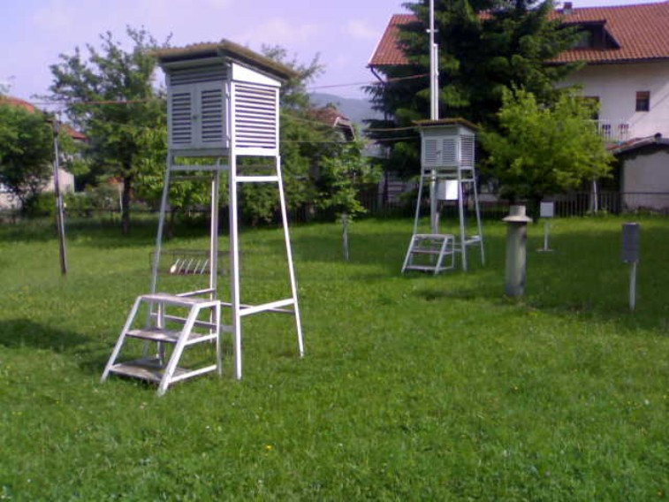

**Slika 2.1.** Meteorološke postaje [2]

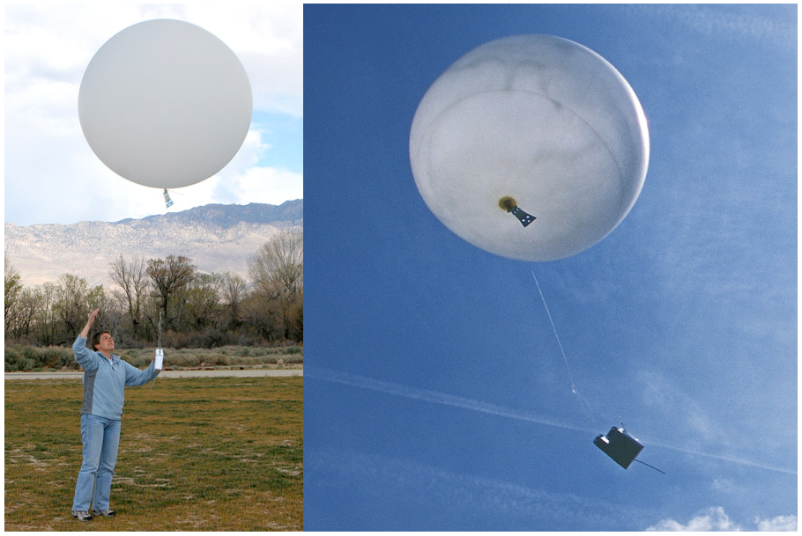

Slika 2.2. Meteorološki balon [3]

Meteorološke postaje se dijele na sinoptičke, zrakoplovne, klimatološke, agrometeorološke, oborinske i specijalne.[4] Vrsta koja se najčešće koristi u dnevnim izvještajima su sinoptičke, gdje se one dalje dijele na površinske i visinske. Površinske se koriste za mjerenja u prizemnom sloju atmosfere i najčešće su viđena od strane ljudi. To su najčešće kučice u kojima se nalazi mjerna oprema ili samo mjerna oprema bez neke trajne zaštite. One dalje mogu biti kopnene ili brodske. One mjere podatke poput temperature zraka, tlaka zraka, vlage zraka, točke orošavanja, količinu oborina, pokrivenost oblacima, brzinu i smjer vjetra, vidljivost i ostale parametre. Postaja ne mora nužno mjeriti sve prethodno navedene podatke, već može samo neke od njih. Osim ovih podataka, mogu mjeriti i količinu peludnih čestica u zraku, kao i količinu raznih kemijskih spojeva u zraku, poput ozona i ugljičnog dioksida. Osim toga, meteorološke postaje mogu biti automatske, gdje su nekom vrstom komunikacijske veze povezane s nekim drugim uređajem (npr. računalo) i gdje meteorološke postaje same periodički šalju podatke o izmjerenim veličinama. Takve stance su vrlo dobre, jer ne zahtijevaju ljude da očitavaju i zapisuju izmjerene podatke. Najčešće se koriste u nekim nepristupačnim područjima.

Satelitske snimke (slika 2.3) su glavni alat kada se želi napraviti vremenska prognoza. One mogu pokazati količinu oblaka u atmosferi kao i smjer gibanja naoblake i visinu na kojoj se oblaci nalaze. Osim toga, pomoću infracrvenog spektra mogu pokazati temperaturu tla.[5]

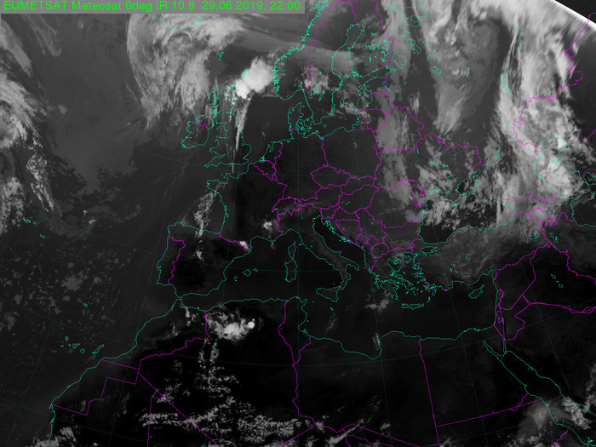

**Slika 2.3.** Satelitska snimka Europe [6]

Na kraju, kada se svi ti podaci prikupe, potrebno ih je obraditi, te iz tih obrađenih podataka dobiti vremensku prognozu za naredne dane. Ona se dobiva iz raznih numeričkih atmosferskih prognostičkih modela. Državni hidrometeorološki zavod za Republiku Hrvatsku koristi dva modela; ALADIN za trodnevnu vremensku prognozu i ECMWF model za sedmodnevnu vremensku prognozu. Različiti modeli daju različite rezultate s različitom točnošću vremenske prognoze za različita zemaljska područja. O tome koliko je model dobro napravljen i koliko podataka prati i uzima ih u obzir, ovisi i točnost same vremenske prognoze.

## Meteorološke stanice

Praćenje i analiza meteoroloških podataka može sve vršiti kod kuće pomoću raznih kućnih meteoroloških stanica zvane najčešće „vremenske stanice“. Vremenske stanice (slika 2.4) su uređaji koji se sastoje od unutrašnje jedinice i jedne ili više vanjskih jedinica. Vanjske jedinice imaju različite senzore u sebi koje mjernu veličinu pretvara u električni signal. Jednostavnije vanjske jedinice sadrže samo senzor temperature, no one kompleksnije mogu sadržavati i ostale senzore poput anemometra i senzora za količinu oborina.

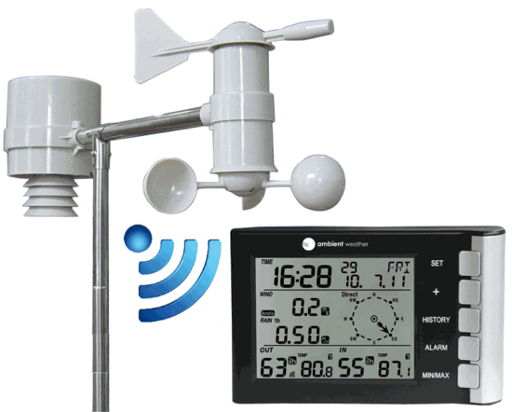

**Slika 2.4.** Vremenska stanica s vanjskom jedinicom [7]

Takve stanice mogu na temelju izmjerenih podataka vršiti vrlo jednostavne vremenske prognoze za par sati unaprijed najčešće na temelju promjene tlaka zraka. Ukoliko je tlak nizak ili tlak pada, tada ide lošije vrijeme, a ukoliko tlak raste ili je visok, tada ide povoljno vrijeme. Osim vanjskih parametara, one mogu pratiti i parametre u prostoru u kojem se nalazi unutrašnja jedinica. Takva jedinica prati temperaturu, tlak i vlagu zraka, no kompleksnije mogu pratiti i količinu CO2 kao i organska onečišćenja u zraku. Unutrašnja jedinica sadrži zaslon na kojem ispisuje izmjerene podatke. Tehnologije zaslona mogu biti različite i variraju od stanice do stanice. Najčešće osim izmjerenih podataka, daju informaciju o trenutnome vremenu (sat) i datumu, kao i mjesečeve mijene.

S porastom popularnosti elektronike kao hobija, tako je i porasla količina vremenskih stanica napravljena od strane ljudi koji se bave elektronikom. Ovakav tip vremenskih stanica (slika 2.5) je vrlo teško grupirati u neke podjele, jer način rada, broj senzor vanjskih jedinica, izgled, parametri koji se prate i mjere i niz ostalih faktora ovisi o tome što osobu koja pravi tu vremensku stanicu interesira, no isto tako daje jednu vrstu fleksibilnosti, jer ju sami dizajner može napraviti kako njemu odgovara.

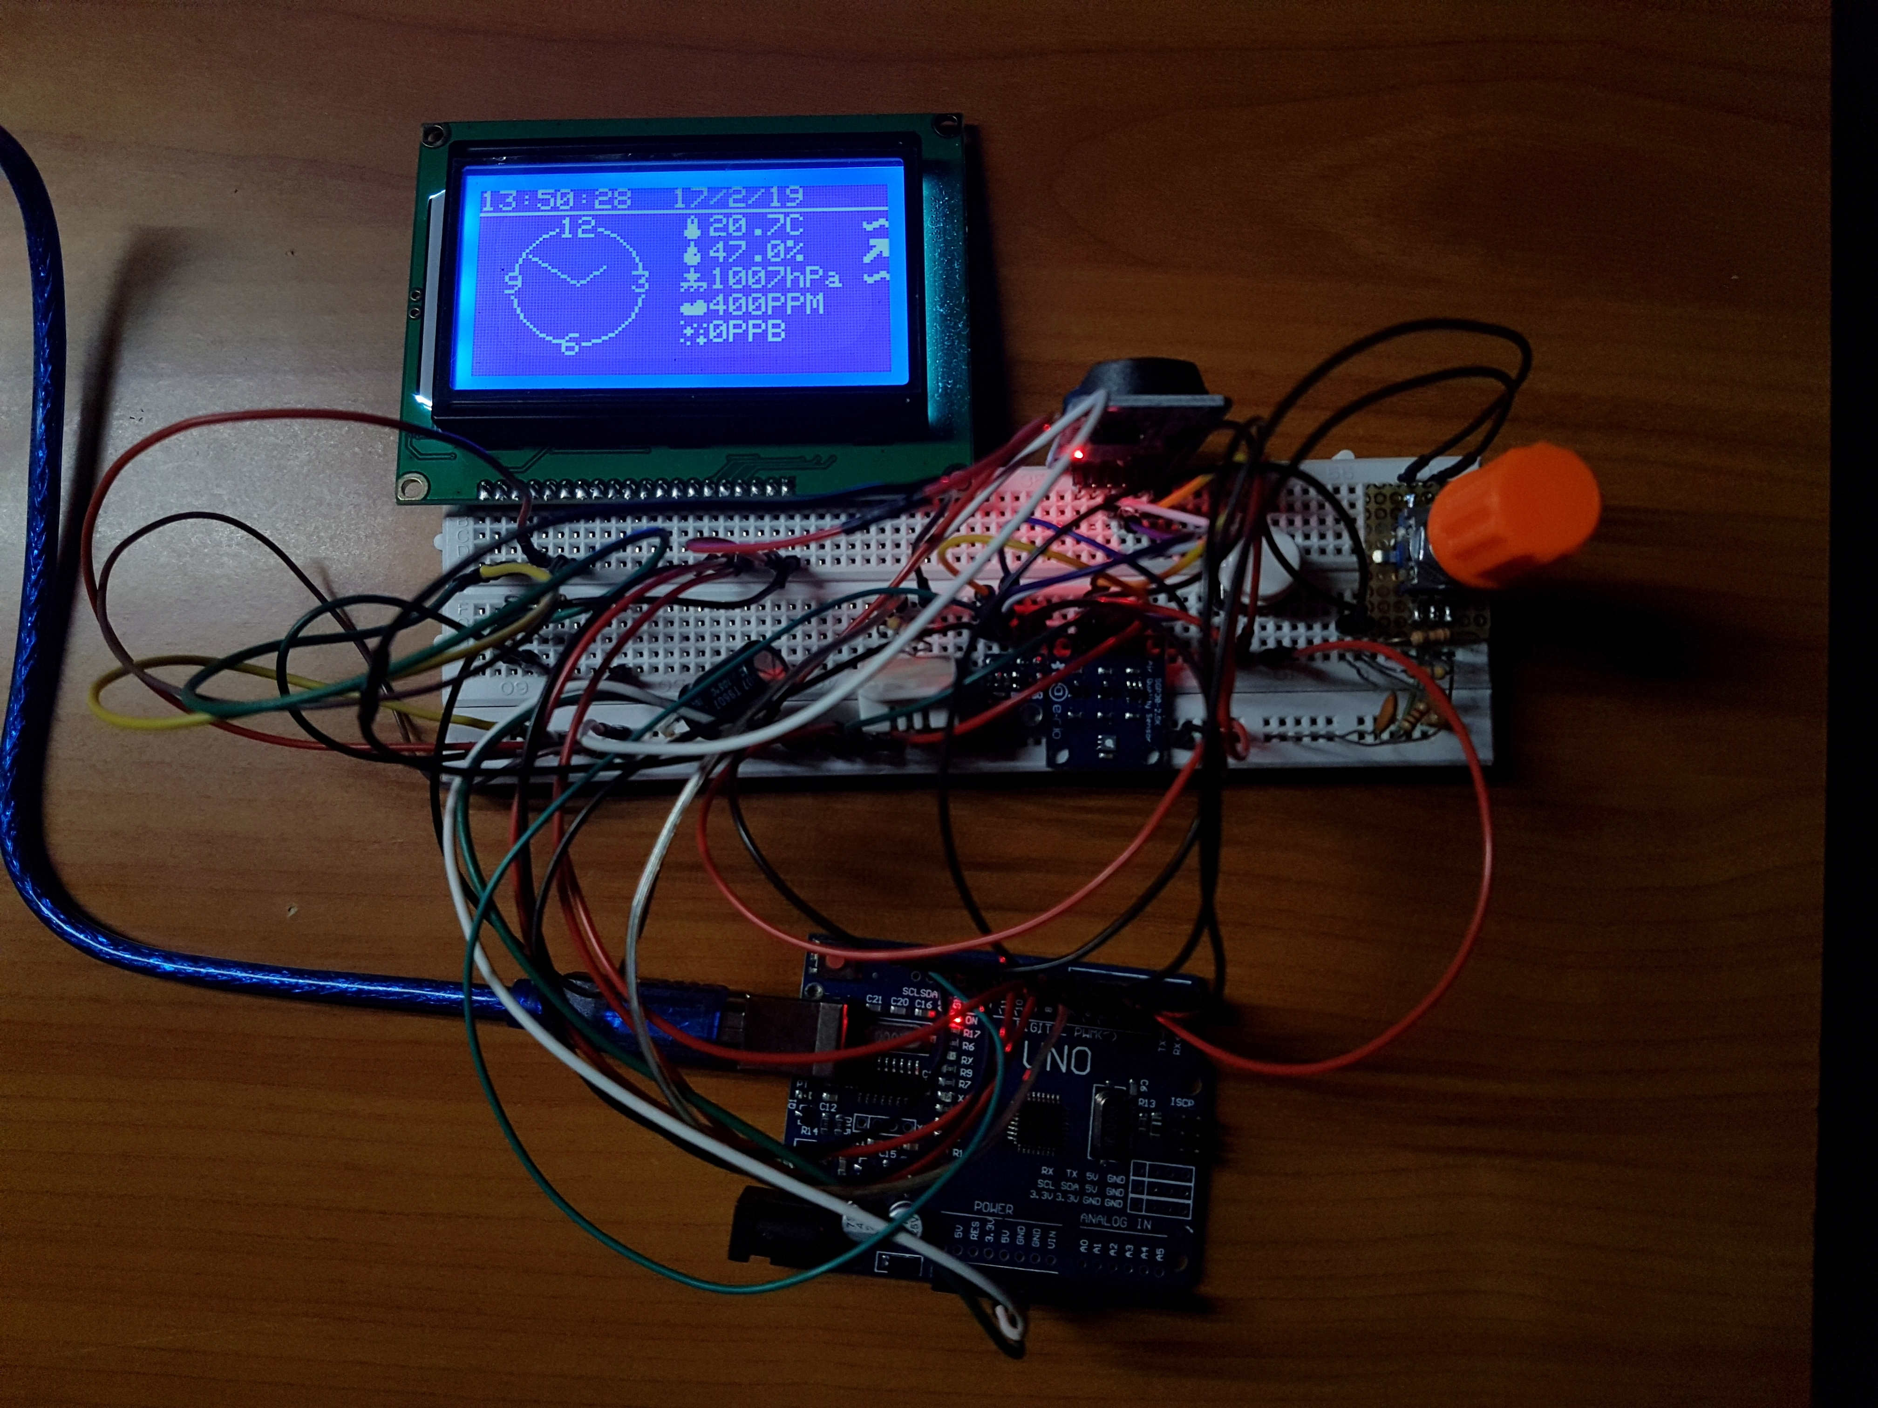

**Slika 2.5.** Ručno napravljena vremenska stanica

Osim što takve vremenske stanice mogu mjeriti, prikazivati i obrađivati podatke, mogu svako mjerenje spremiti na neki mediji poput memorijske kartice ili ih pak postaviti na Internet. Na taj način se podaci mogu pratiti i skladištiti, te ih iskoristiti za daljnju obradu na uređaju s većom računskom moći od same vremenske stanice.

# KOMPONENTE METEOROLOŠKE POSTAJE (STANICE)

Meteorološka postaja koja se izrađuje u ovome radu se sastoji od više cjelina koje su međusobno povezane. Glavna podjela je na unutrašnju jedinicu i vanjsku jedinicu. Unutrašnja jedinica je zaslužna za spajanje na Internet, mjerenje unutrašnjih parametara poput temperature zraka, relativne vlažnosti zraka, tlak zraka, količine CO2, prikaz podataka i samu interakciju s korisnikom, a vanjska je zaslužna za mjerenje vanjskih parametara poput vanjske temperature zraka, relativne vlažnosti zraka, tlaka zraka, brzine i smjera vjetra, količine UV zračenja, količine sunčevog zračenja, slanje parametara unutrašnjoj jedinici i jednostavan prikaz podataka korisniku. Najvažnije cjeline unutrašnje jedinice su zaslon, zaslužan za prikaz traženih informacija, mikroupravljač koji upravlja cijelim sustavom, omogućava spajanje na bežičnu Internet mrežu (putem WiFi tehnologije), slanje zahtjeva za vremenskom prognozom putem API servisa, obradu podataka, slaganje prikaza, te slanje istog na zaslon, čitanje unosa podataka od strane korisnika pomoću zaslonaosjetljivog na dodoir (engl. *Touchscreen*), radijskog primopredajnika za komunikaciju s vanjskom jedinicom i na kraju senzor koji mjerene podatke (temperatura, vlaga i tlak zraka) pretvara u neku digitalnu riječ.

Cijela meteorološka postaja mora biti izvedena na taj način (programski i sklopovski) da troši što je moguće manje energije, te da se spaja na bežičnu Internet mrežu, osvježava zaslon i vrši radijsku komunikaciju samo kada je to zbilja potrebno. Sve ostalo vrijeme, sklopovlje treba biti u režimu rada s vrlo malo potrošnjom energije (engl. *Low Power Mode*). Razlog tomu je taj da se omogući što dulji vijek trajanja baterije, bez da ju je potrebno često puniti.

## Zaslon

Zaslon (engl. *display*) koji se koristi u meteorološkoj postaji je EPD (engl. *Electronic Paper Display*, ostali nazivi su *e-ink*, *e-paper* *display*), odnosno bistabilni zaslon. Bistabilni zasloni su vrsta zaslona kod koje zapis na njemu ostaje trajno upisan, sve dok se ponovno ne zada promjena prikaza. Za razliku od klasičnih LCD (engl. *Liquid Crystal Display*), OLED (engl. *Organic Light Emitting Diode*), LED (engl. *Light Emitting Diode*), plazma, VFD (engl. *Vacuum Flourescent Display*) zaslona, ovakvi zasloni ne zahtijevaju stalno napajanje da bi održali prikaz na sebi, već samo zahtijevaju napajanje (energiju) kada se mijenja prikaz. Ovakvi zasloni se sve više koriste u elektroničkim uređajima radi ekstremno niske potrošnje energije (satovi, mobiteli, razni *gadeti*), a najveću popularnost je stekao kada se implementirao u elektronički čitač knjiga (slika 3.1.). Jedan takav uređaj je razvila tvrtka Amazon, a uređaj se zvao Kindle. Prvi takav uređaj je bio Sony Libre i Sony Reader, pa zatim Amazon Kindle. Takvi uređaji su mogli da naprave 7500 promjena stranica, prije nego se baterija isprazni.

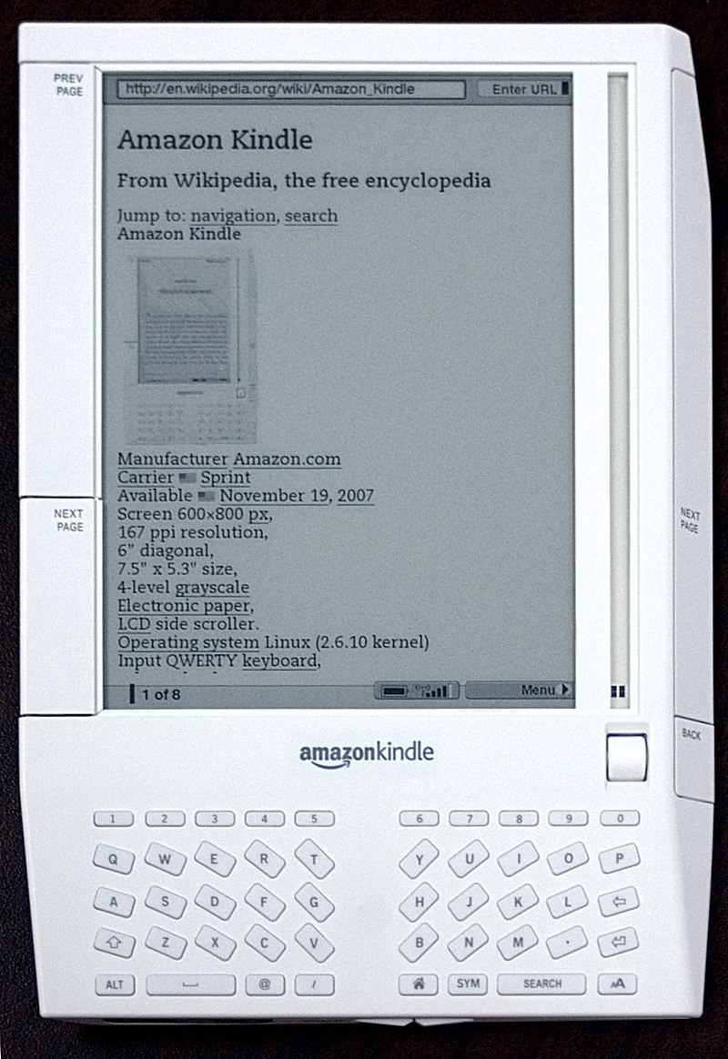

**Slika 3.1.** Amazon Kindle [8]

Postoji više tehnologija rada e-paper zaslona. Trenutno najčešće korištena jest izvedba s mikrokapsulama (engl. *Microencapsulated electrophoretic display*).[] Tehnologija rada se bazira na principu da se između dvije elektrode, koje se nalaze na gornjem i donjem staklu, nalaze male, mikroskopske kapsule koje su iznutra popunjene s vrlo viskoznom tekućinom. U njima se nalaze dvije vrste čestica, crne i bijele. Bijele reflektiraju svijetlo prema osobi koja gleda u panel, crna čestica apsorbira svijetlost, čime se to mjesto čini crno na zaslonu. Čestice imaju različite električne naboje na sebi, pa su tako crne čestice negativno nabijene, dok su bijele pozitivno nabijene (slika 3.2).

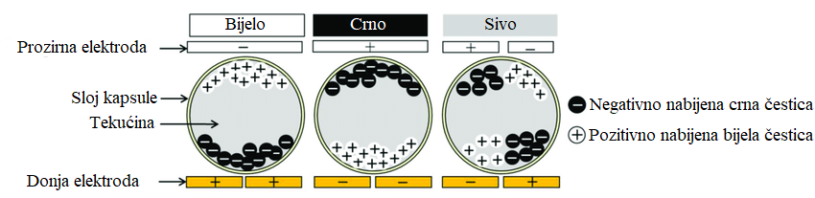

**Slika 3.2.** Princip rada EPD-a s mikrokapsulama [9]

Ukoliko bi željeli da određeni piksel bude u crnoj boji, potrebno je gornju (prozirnu elektrodu) postaviti na pozitivni potencijal, a donju na negativni. Tada će crne čestice isplivati prema gore, te tako biti vidljive, a bijele će potonuti dolje i time ostati manje vidljive korisniku. S ovakvim zaslonima je moguće i stvarati prikaze s nijansama sive. Ovdje postoje dva načina, s tim da je drugi način puno više korišten u praksi. Prvi način je taj da se postavi više elektroda ispod jedne kapsule, te da se jedan dio kapsule nabije pozitivnim, a druga negativnim nabojem. Rezultat toga je da gornja polovica kapsule sadrži i crne i bijele čestice, što za rezultat daje sivu boju. S ovom metodom moguće je izvesti samo crnu, sivu i bijelu boju, što je ujedno i mana ove metode. Moguće je povećati broj elektroda, pa i samim time povećati broj nijansi sive, no radi dimenzija mikrokapsula od promjera od svega 40 μm, to bi bilo vrlo teško izvedivo. Druga metoda se bazira na sljedećem principu: ukoliko se želi sivi piksel, omogućimo da bijela čestica potone dolje do kraja, te zatim crnu stavimo da bude negdje u sredini. Na taj način crna čestica neće moći u potpunosti apsorbirati svu svjetlost koja je usmjerena na nju, već samo dio, te će taj piksel izgledati sivo (slika 3.3.).

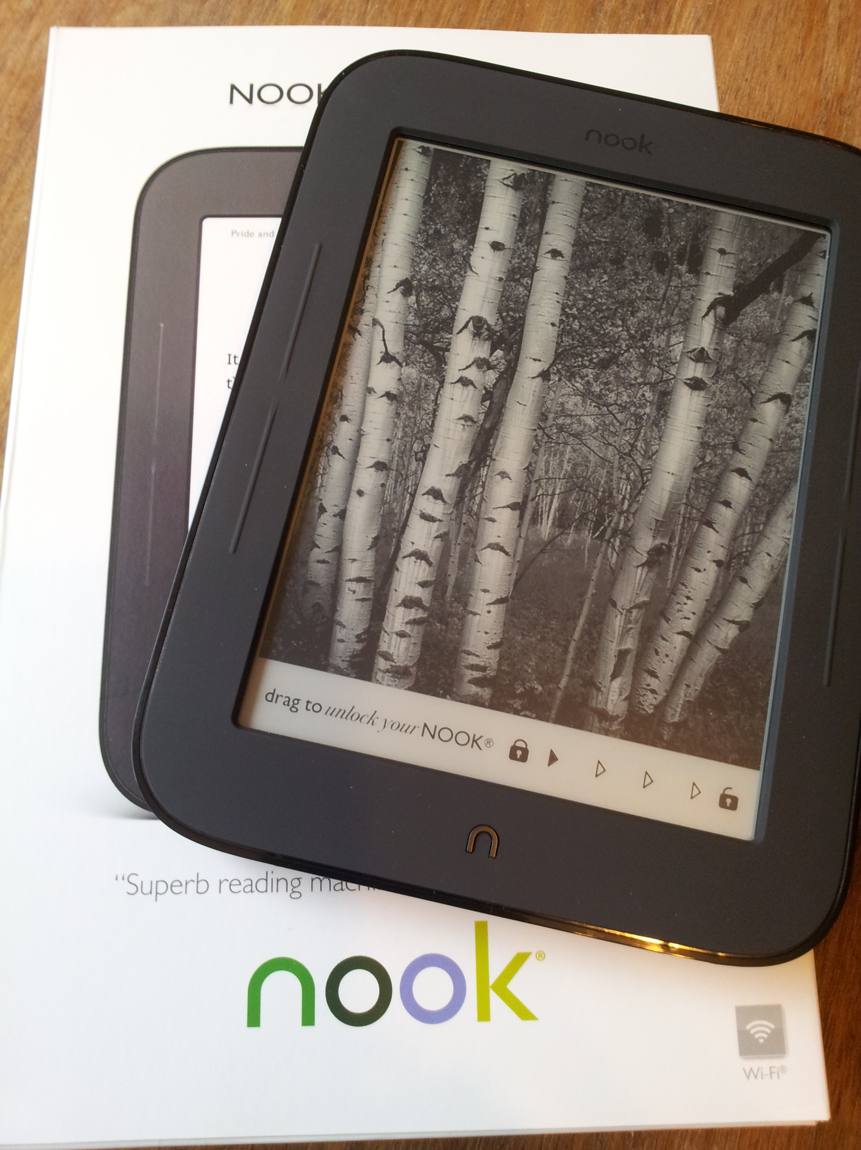

**Slika 3.3.** Ispis slike s nijansama sive na *e-paperu* [10]

Druga tehnologija *e-papera* koja je još uvijek u razvoju jest *Electrowetting* tehnologija. Zasniva se na tome da se između dvije elektrode, od kojih jedna ima hidrofobni premaz na sebi nalazi voda i obojeno ulje. Kada se na elektode dovede napon, ulje se pomakne u kut, te bude manje vidljivo, što je objašnjeno na slici 3.4. Kada se ukloni napon s elektroda, ulje se razlije, te oboja piksel, time piksel u boji ulja bude vidljiv.

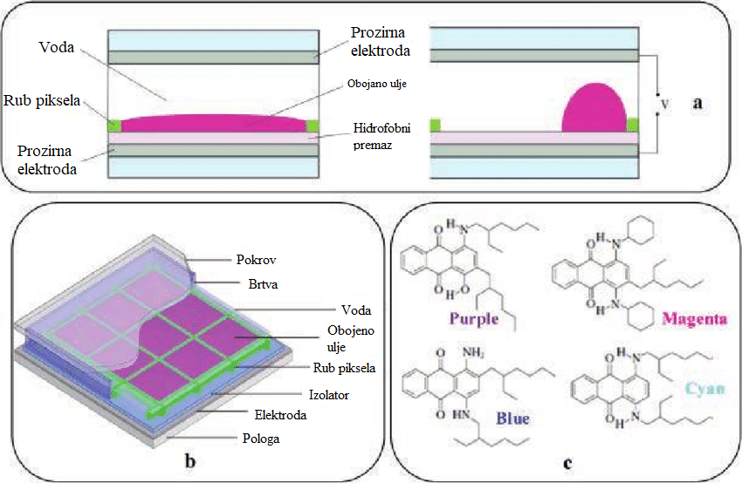

**Slika 3.4.** Princip rada *Electrowetting E-Paper* zaslona [11]

Ovakvi zasloni mogu biti u boji, te imaju dosta velik *refresh rate*, što im omogućava da se koriste u uređajima koji *e-paper* zasloni s mikrokapsulama nisu mogli (reklamni izlozi, ekrani na mobitelima, monitori, itd). Treba napomenuti da i jedna i druga tehnologija ne emitira nikakvu svijetlost, već se bazira na reflektiranju postojeće svjetlosti koja se nalazi u prostoru u kojem se koriste. Ovo je vrlo velika prednost na spram klasičnih zaslona, jer omogućavaju da se smanji naprezanje očiju kod ljudi, a time i da se smanji mogućnost bolesti očiju. No, to im je ujedno i mana, jer ne mogu se koristiti gdje nema svijetlosti.

### Odabir EPD panela

Postoje više vrsta i modela *e-paper* panela, stoga je potrebno odabrati onaj koji bi karakteristikama što bolje odgovarao ovom radu. Odabir se radio na temelju slijedećih karakteristika:

* Veličina zaslona (dijagonala)
* Rezolucija zaslona
* Vrsta komunikacije s zaslonom
* Kontrast
* Cijena
* Potrebno sklopovlje za upravljanje s zaslonom

Moguće je odabrati dvije rute; onu s gotovim komercijalnim rješenjima ili onu gdje će se uzeti sami zaslon, te će se naknadno stvoriti sklopovlje koje će s njime upravljati, kao i programska podrška. Kod odabira nekih od komercijalnih rješenja, problem je bila vrlo mala dimenzija (kao kod Waveshare 4.3 Inch E-Paper Display, slika 3.5), iako je rezolucija bila zadovoljavajuća (800x600 piksela), kao i vrsta komunikacije (Serijska komunikacija), te sklopovlje (zaslon je u obliku modula).

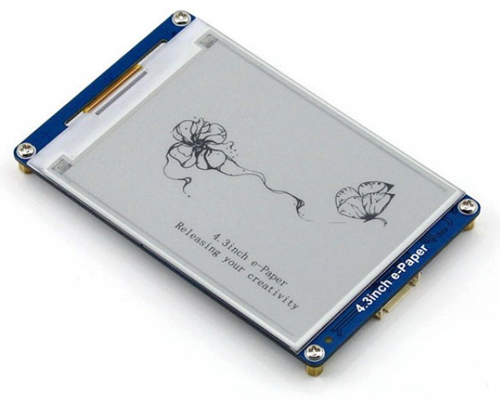

**Slika 3.5.** Waveshare 4.3 Inch E-Paper Display [12]

Od iste firme postoje zasloni i većih dimenzija (7.5inch e-Paper HAT, slika 3.6), no zato imaju manju rezoluciju (640x384 piksela) nego prethodno navedeni.

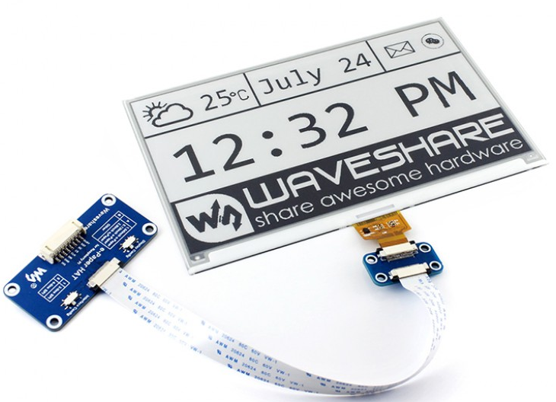

**Slika 3.6.** Waveshare 7.5inch e-Paper HAT [13]

Također, postoje zasloni i većih dimenzija (dijagonale 6 inča) i većih rezolucija (800x600) kao što je prikazan na slici 3.7, no, imaju vrlo veliko i kompleksno sklopovlje koje bi teško bilo ugraditi u meteorološku stanicu, a da pri tome potrošnja bude mala i da jednostavnost upravljanja bude što veća.

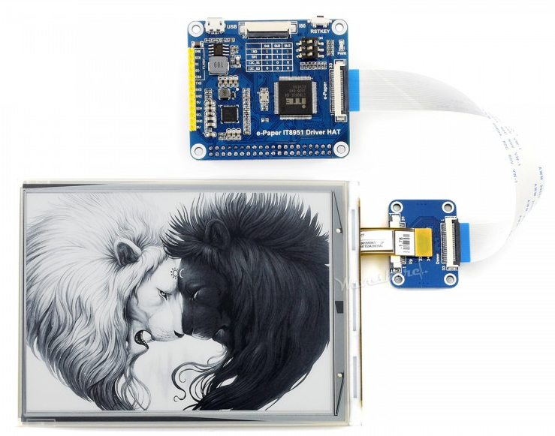

**Slika 3.7.** Waveshare 6inch e-Paper HAT [14]

## Mikroupravljač

Mikroupravljač je glavni dio ovoga rada. On upravlja s cijelim sustavom; od komunikacije s senzorima, do komunikacije s Internetom, radijske komunikacije, obrade primljenih podataka s Interneta, osvježavanje zaslona, detekcija unosa podataka od strane korisnika putem zaslona osjetljivog na dodir (engl *Touchscreen*), itd. Radi različitih zahtjeva, mikroupravljači unutrašnje i vanjske jedinice mogu biti različiti, stoga se od mikroupravljača za unutrašnju jedinicu zahtjeva da bude dovoljno brz (ponajviše za što brži i kvalitetniji ispis slike na zaslonu), da ima dovoljno RAM memorije (za skladištenje cijele trenutne slike za zaslonu, engl. *Frame buffer* i za skladištenje i obradu primljenih podataka s interneta), da ima dovoljno ulaza i izlaza, te da ima dovoljno programske memorije (FLASH memorije), dok se za mikroupravljač za vanjsku jedinicu zahtjeva da ima vrlo malu potrošnju, bogatu periferiju (što se tiče komunikacije, analognih ulaza), dovoljan broj ulaza i izlaza. Neki od mogućih kandidata se nalaze u obliku razvojne pločice ili u obliku modula. To su sklopovi koji imaju na sebi ugrađen programibilni mikroupravljač, kao i programsku podršku (razvojno okruženje). Neki od poznatih mikroupravljača koji dolaze u obzir za unutrašnju jedinicu su:

* ATMEGA328P (Arduino Uno i Arduino Nano razvojna pločica)
* ATMEGA2560 (Arduino Mega R3 razvojna pločica)
* STM32F103C8T6 (Bluepill razvojna pločica)
* STM32F407VGT6
* STM32H743ZIT6
* ESP8266 (ESP8266-12E Modul)
* ESP32 (WROOM32 i WROVER moduli)

Svaki od prethodno navedenih mikroupravljača ima svoje prednosti i mane. ATMEGA328P je dobar izbor što se tiče cijene, dostupnosti i broja ulaza i izlaza, kao i vrlo dobre programske podrške kroz Arduino IDE razvojno okruženje, no problemi su vrlo mala programska memorija (32 kB), vrlo mala RAM memorija (2 kB), te relativno spor radni takt (16 – 20 MHz). ATMEGA2560 ima nešto veću programsku memoriju od 256 kB i 8 kB RAM memorije, no to i dalje nije dovoljno da bude korišten u ovoj meteorološkoj postaji. Treba najmanje 128 kB RAM memorije za skladištenje trenutnoga prikaza, 60 kB za obradu i skladištenje podataka s interneta, te najmanje 100 kB za razne ikonice koje bi trebale biti spremljene u programskoj memoriji i korištene u prikazu na zaslonu. STM32F103C8T6 bi bio dobar kandidat za ovaj rad, no problem je ponovno mala RAM memorija koja bi se mogla povećati korištenjem vanjske RAM memorije u obliku integriranog kruga, no tada bi se izgubio značajan broj ulaza i izlaza. Taj problem bi se mogao zaobići korištenjem STM32F407VGT6 ili STM32H743ZIT6, jer imaju dovoljno slobodnih ulaza i izlaza čak i kada bi se koristila vanjska RAM memorija, no ono što svi prethodno navedeni mikroupravljači nemaju je mogućnost spajanja s Internetom. Rješenje bi bilo korištenje bežičnog WiFi modula (slika 3.12) ili Ethernet modula (slika 3.13), no to bi povećalo kompleksnost, broj komponenata, a na kraju otežalo upravljanje, te dovelo do veće potrošnje električne energije.

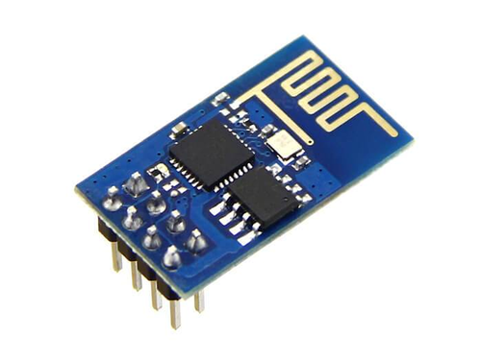

**Slika 3.12.** WiFi module [15]

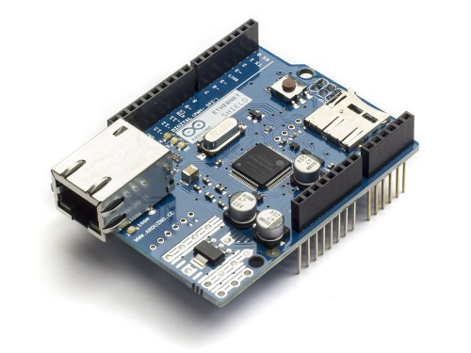

**Slika 3.13.** Ethernet modul [16]

ESP8266 i ESP32 mikroupravljači imaju integrirane bežične Internet module (koristeći WiFi tehnologiju), imaju dovoljno RAM memorije, kao i programske memorije, no ono što je problem kod ESP8266 mikroupravljača je taj što nema dovoljno ulaza i izlaza za kontrolu *e-paper* zaslona. Zaslon zahtjeva 15 ulaza i izlaza s mikroupravljača za slanje podataka, te još 4 za kontrolu napajanja, što ukupno daje 19 ulaza i izlaza. Povećanje broja izlaza može se postići putem posmačnih registara (engl. *Shift Registers*) koji bi serijsku SPI (engl. *Serial Peripheral Interface*) komunikaciju pretvarao u paralelnu, no tada bi se značajno izgubilo na brzini. Stoga, jedini mikroupravljač koji bi karakteristikama odgovarao ovome radu jest ESP32. Njega je moguće programirati kroz Arduino IDE razvojno okruženje uz instaliranje njegovog dodatka.

Što se tiče izbora mikroupravljača za vanjsku jedinicu svi prethodno navedeni mikroupravljači dolaze u izbor (osim ESP8266 zbog izuzetno malog broja ulaza i izlaza), no puno bolji izbor je STM32L0 serija mikroupravljača, čija je glavna karakteristika izuzetno mala potrošnja energije, jer je namijenjen za režim rada s niskom potrošnjom (engl. *Low Power Mode*). Najbolji odabir su STM32L053 i STM32L073 zbog toga što za navedene modele postoji razvojna pločica (vidljiva na slici 3.14) pomoću koje je razvoj vanjske jedinice olakšan (ne treba se odmah razvijati prototip na tiskanoj pločici) i zbog toga što postoji Arduino programska podrška za oba modela, kao i službena podrška u obliku programskog paketa CubeMX i Atollic TrueSTUDIO for STM32.

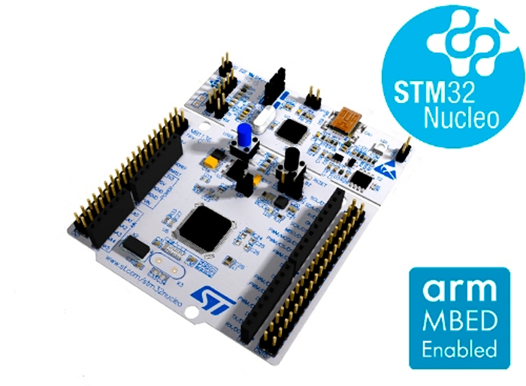

**Slika 3.14.** Nucleo-64 razvojna pločica [17]

### ESP32 mikroupravljač

Odabrani mikroupravljač je ESP32 u obliku modula koji ima oznaku ESP32-WROVER (vidljiv na slici 3.15). Taj modul osim što sadrži ESP32 mikroupravljač, sadrži i FLASH programsku memoriju od 4 MB, te PSRAM od 8 MB što je i više nego dovoljno za *Frame Buffer* *e-paper* zaslona. Također sadrži i intergiranu WiFi antenu s dodatnim IPX priključkom na koji se može spojiti vanjska WiFi antena radi boljeg prijama (s tim da se prethodno *jumper* prebaci u poziciju da se koristi vanjska antena). Mana ovoga mikroupravljača su brzina PSRAMa koja je teoretski ograničena na 40 MB/s, a u stvarnosti je puno niža, reda oko 13 MB/s što je dovoljno za ispis slike u crno-bijeloj boji, te 4 ili 8 nijansi sive boje i kako je prije navedeno mali broj upravljačkih ulaza i izlaza (GPIO). Spajanje na Internet je također olakšano jer ESP32 mikroupravljač u sebi sadrži WiFi, koji ima programsku podršku kroz Arduino WiFi bibloteke.

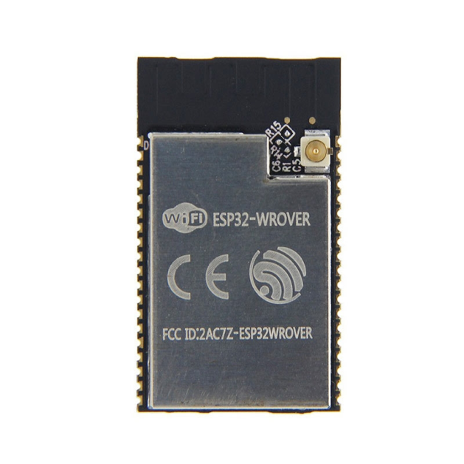

**Slika 3.15.** ESP32 WROVER modul [18]

Modul je također vrlo pogodan za ovaj rad jer ima režim rada s niskom potrošnjom energije (engl. *Low power mode*). Na ovaj način, mikroupravljač će biti većinu vremena u režimu rada s niskom potrošnjom, a raditi će tek kada postoji neka interaktivnost od strane korisnika, dok se osvježavaju podaci ili dok se spaja na WiFi mrežu. Ovakav način rada nam omogućava da smanjimo potrošnju energije na najmanju moguću mjeru. Kada se mikroupravljač nalazi u režimu niske potrošnje energije, moguće ga je prebaciti u normalan režim rada dovođenjem *Interrupt* signala na njegove ulaze ili putem sata realnog vremena (engl. *RTC – Real Time Clock*) koji će stvoriti alarmni signal i prebaciti mikroupravljač iz režima niske potrošnje u režim normalnoga rada. Prva mogućnost je korisna kada korisnik zahtjeva interaktivnost s uređajem. Druga mogućnost je korisna kada sam uređaj treba obnoviti podatke o vremenu putem interneta. Upravljanje s *e-paperom* se vrši pomoću tzv*. bit-banging*-a gdje se komunikacijski protokol pokušava emulirati preko programskoga koda. Problem ove metode je da je relativno spora, tj. najveći *clock rate* koji se može postići jest 6.67 MHz što je dvostruko manje od onoga što zahtjeva panel (12 MHz). Duga mogućnost bi bila da se koristi paralelna I2S komunikacija putem DMA modula. Ovo omogućava da *clock rate* bude i do 40 MHz, te omogućava da se vrši neki drugi dio koda dok DMA modul izbacuje van podatke putem I2S komunikacije. Mana je što je na ovome mikroupravljaču dokumentacija za taj dio jako loša i vrlo je teško napraviti da to radi stabilno i pouzdano. Kompletna unutrašnja struktura s kompletnom periferijom je nalazi na slici 3.16.

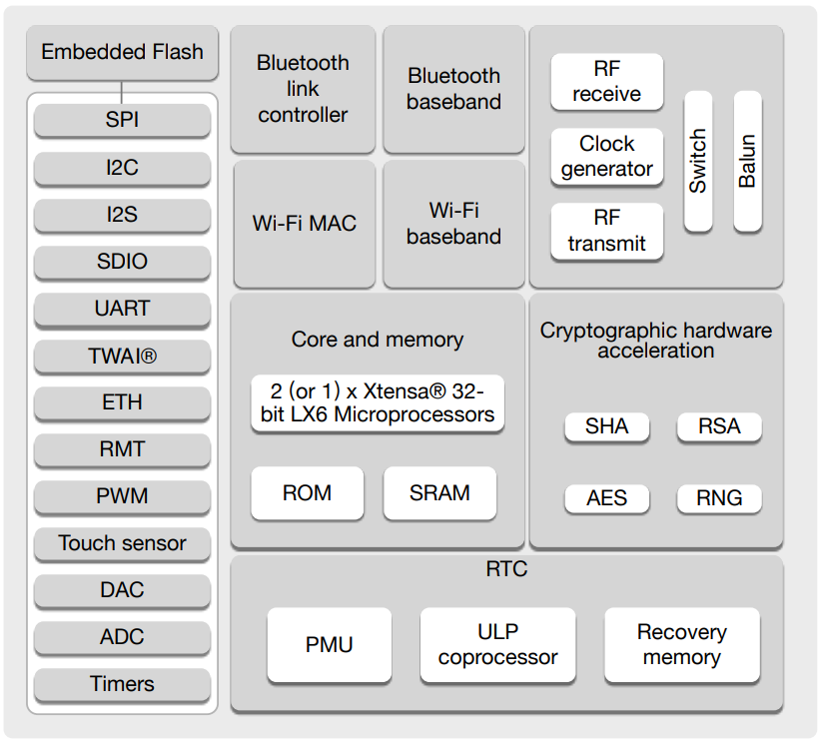

**Slika 3.16.** Unutrašnji blok-dijagram ESP32 mikroupraljača [19]

Ostala periferija koja može biti korisna jest UART komunikacija (primarno za svrhe *debug*-a), I2C komunikacija, SPI komunikacija, RTC (engl. *Real Time Clock*) i njegova memorija, ADC (engl. *Analog to Digital Converter*).

### STM32L073 mikroupravljač

Mikroupravljač koji će se koristiti za vanjsku jedinicu jest STM32L073CZT3, a razvoj će se raditi na STM32L053R8T6 koji se nalazi na NUCLEO-L053 razvojnoj pločici. Razlog ovomu je nedostupnost NUCLEO-L073 razvojne pločice i STM32L053R8T6 mikroupravljača u trenutku izrade ovoga rada. Pošto su razlike minimalne (glavna razlika je samo u količini memorije i broju dostupnih ulaza i izlaza, gdje STM32L073CZT3 ima 192 kByte-a programske FLASH memorije / 20 kBytea RAM-a i 37 ulaza i izlaza, a STM32L053R8T6 ima 64 kByte-a programske FLASH memorije / 8 kByte-a RAM-a i 51 ulaz i izlaz, a ostale, manje bitne razlike su količina identičnih periferijskih sklopovlja), razvoj se radi jednostavnosti može raditi na jednome, a zatim se na završnome radu može koristiti drugi, uz manje prepravke koda. Neke od bitnih karakteristike su:

* Dva 12 bitni analogno digitalni pretvornik
* Tri I2C komunikacijska sučelja
* Četiri USART / UART komunikacijska sučelja
* Četiri SPI komunikacijska sučelja
* Pet izvora glavnoga takta
* Radni napon od 1.65 VDC do 3.6 VDC
* Integrirani RTC s mogućnošću „buđenja“ mikroupravljača

Ostatak periferije i sami blok dijagram mikroupravljača se može pronaći u prilogu (prilog 1) [20]

## API Servisi

Da bi meteorološka postaja mogla prikazivati vremensku prognozu potrebna je mogućnost spajanja na internet odakle bi se vremenska prognoza i mogla preuzeti. No, problem je što sam mikroupravljač nema dovoljno resursa (brzine i memorije) da učita cijelu Web stranicu napisanu u HTML-u ili nekom drugom programskome jeziku, obradi je i prikaže nam bitne podatke. K'tome, sam mikroupravljač nema nikakvu programsku podršku za ijedan web programski jezik, već sve podatke s interneta gleda kao tekstualne podatke (ASCII kod). Stoga je potrebno pronaći način da se cijela vremenska prognoza može dostaviti kao čisti tekstualni podatak. Ovakav problem rješavaju API servisi. API servis (engl. *Application Programming Interface*) omogućava interakciju s Web poslužiteljem putem vrlo jednostavnih tekstualnih poruka na razini ASCII koda. Zahtjev se najčešće radi na radini samoga linka koji je ubačen u HTTP GET zahtjev ili pak može biti dio HTTP POST zahtjeva gdje podaci mogu biti ubačeni i sami podatkovni dio HTTP-a u slučaju da je poruka izuzetno duga ili ukoliko se želi napraviti neka jednostavna zaštita podataka. Odgovor može biti u čistome tekstualnome obliku ili pak kako to bude češće, u obliku JSON zapisa (engl. *JavaScript Object Notation*). Primjer izgleda JSON zapisa vidljiv je na slici 3.17. se može vidjeti Pomoću raznih programskih biblioteka, mikroupravljač može vrlo jednostavno obraditi podatke i prikazati vremensku prognozu uz korištenje vrlo malo memorije i resursa.

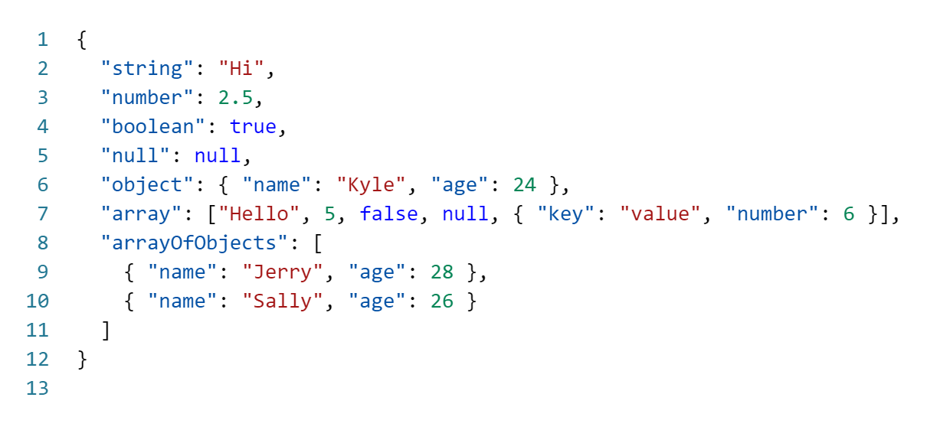

**Slika 3.17.** JSON zapis [21]

### OpenWeatherMaps API servis

API servis nije obavezna stvar za svaku web stranicu (ili web poslužitelja), stoga je potrebno pronaći poslužitelja za vremensku prognozu koji ima tu opciju. Najčešće se takva opcija dodatno naplaćuje, pa je također jedan od kriterija da poslužitelj ima mogućnost besplatnoga korištenja API servisa (čak i ako ima smanjenje mogućnosti u odnosu na verziju s plaćanjem). Neki od popularnijih servisa za vremensku prognozu s podrškom za API servisom su:

* Open Weather Maps
* The Weather Channel
* ACCU Weather
* The Dark Sky
* Weatherbit

Svaki od njih ima svoje prednosti i mane, te je potrebno odabrati što najviše odgovara ovome radu. Open Weather Maps je jedan od najčešće korištenih API servisa za vremensku prognozu. Ima mogućnost besplatnoga plana koji ima veliki broj opcija (trenutno vrijeme, prognoza za 5 dana svaka tri sata, upozorenja na iznimno loše vrijeme, tzv. engl. *Weather alerts*, vrijeme za 48 sati unaprijed s podacima za svaki sat, a ponekad i za svaku minutu unutar jednoga sata, ovisno o lokaciji). Servis ima ograničenje na 60 poziva na jednu minutu, odnosno 1000000 poziva mjesečno, što je i više nego dovoljno za ovaj rad. Problem ovoga servisa je da dosta često za biti nedostupan i da je točnost loša, jer ponekad nema podatke za zadano mjesto, pa da podatke od većeg mjesta koje je u blizini. The Weather channel je besplatan samo za probu, što znači da nakon određenoga perioda se gubi mogućnost da se nastavi koristi taj servis. K'tome, dokumentacija je vrlo teško dostupna i sam servis nije namijenjen za manje korisnike. ACCU Weather ima besplatnu inačicu koja je vrlo ograničena na samo 50 API poziva na dan i ima samo trenutne podatke o vremenu, prognozu 5 dana unaprijed i detaljniju prognozu 12 sati unaprijed, no za razliku od Open Weather Maps servisa ima puno bolju točnost i manje ispade s radom. The Dark Sky je bio vrlo dobar alternativa Open Weather Maps servis sve do 1.8.2020. godine kada je otkupljen od tvrtke Apple Inc. te je postao nedostupan za ostale korisnike. Weatherbit također radi vrlo velikih ograničenja od 500 poziva na dan i malog broja mogućnosti ne dolazi kao jedna od opcija. Stoga servis koji će biti korišten na radu jest Open Weather Maps bez obzira na njegove mane.

## Panel osjetljiv na dodir (*touchscreen panel*)

Da bi korisnik mogao imati nekakvu interakciju s uređajem (unos podataka, podešavanje postavki, pregled prognoze, itd), potrebno je da postoji nekakav ulazni uređaj. Postoje razne metode koje omogućuju da korisnik ima interakciju s uređajem, neke od njih su tipke (ili tipkovnica), računalo ili mobitel, razni senzori pokreta i gesti, itd. U ovom radu odlučeno je da će se koristiti panel osjetljiv na dodir (koji će u kombinaciji s zaslonom stvarati zaslon osjetljiv na dodir). Panel osjetljiv na dodir je transparenta ploha (najčešće napravljena od transparentne plastike ili stakla) koja se postavlja na zaslon i koja prevodi dodir u električni signal. Razlog da se koristi *touchscren* kao ulazni uređaj proizlazi iz više stvari; prvi razlog je da smo danas okruženi velikim brojem uređaja koji kao glavni ulazni uređaj imaju zaslon osjetljiv na dodir (npr. pametni telefon), te nam je „prirodan“ način interakcije s uređajem putem njega, drugi je da nam on omogućava stvaranje grafičkog korisničkog sučelja (engl. *GUI – Graphical User Interface,* slika 3.18), gdje se postiže puno veća i jednostavnija interakcija i veći broj mogućnosti, nego kada se koriste tipke i tipkovnice, treći je da se smanjuje broj ulaza na mikroupravljaču potrebnih da bi se omogućio rad panela (npr. kod tipaka ili tipkovnice, broj ulaza na mikroupravljaču je jednak broju tipaka ukoliko se ne koristi *multiplexing* ili nekakva slična metoda koja smanjuje broj ulaza, no povećava ili programsku ili sklopovsku kompleksnost, što ovdje nije moguće radi režima rada s niskom potrošnjom energije).

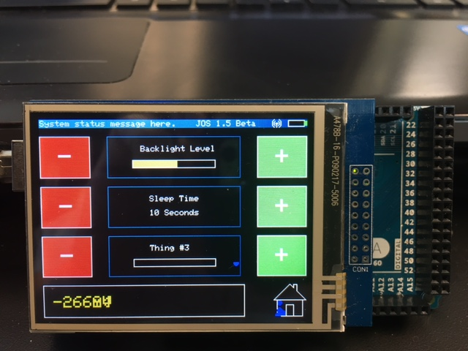

**Slika 3.18.** GUI sučelje s zaslonom osjetljivim na dodir na Arduino platformi [22]

Treba napomenuti da zaslon i sami panel koji je osjetljiv na dodir ne moraju nužno biti u cjelini, već mogu biti odvojeni kao u ovome slučaju. Kod izbora panela (ili zaslona) osjetljivih na dodir, postoje više tehnologija: Rezistivni paneli osjetljivi na dodir, kapacitivni paneli osjetljivi na dodir, infracrveni paneli osjetljiv na dodir i paneli osjetljivi na dodir s akustičnim površinskim valom. Ovisno o odabranoj tehnologiji, svaki od njih ima svoje prednosti i mane. Rezistivni (engl. *Resistive Touchscreen*) je panel koji se sastoji od dvije transparentne ili semi-transparente plohe koje imaju vodljivi sloj na sebi. Na jednoj od njih se nalaze male „točkice“ koje razdvajaju ta dva sloja da budu u kontaktu samo kada se dogodi dodir. Strana na kojoj se stvara dodir mora biti fleksibilna, stoga se je načinjena od PET materijala ili neke slične fleksibilne plastike, dok druga elektroda mora biti načinjena od stakla ili tvrde plastike (slika 3.19). Na krajevima plohi se nalaze kontakti, no, kontakti moraju biti tako postavljeni da ne budu na istoj strani na obje plohe (ako su na jednoj postavljeni vertikalno, na drugoj moraju biti postavljeni horizontalno) Dodir se prevodi u jedinicu otpora, gdje se, ukoliko se znaju parametri panela (otpor obje plohe), može odrediti točno mjesto dodira. Pretvorba otpora se najčešće prevodi u napon, gdje se onda preko analogno-digitalno pretvornika prevodi u digitalnu riječ. Prednost ovoga panela je jednostavnost u radu, mala cijena. Mala potrošnja relativno dobra točnost, no mala je da je moguće detektirati samo jedan dodir (ukoliko se koristi 4 izvoda s panela), relativno loša optička svojstva (prvenstveno se ovdje misli na količinu svjetlosti koji propušta kod sebe koja iznosi oko 75% [23]) i temperaturno je ovisan).

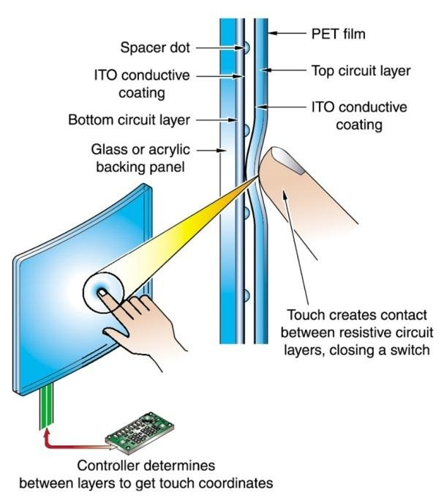

**Slika 3.19.** Princip rada rezistivnog panela na dodir [24]

Kapacitivni panel osjetljiv na dodir je nešto kompleksniji. Postoje više tehnologija rada kapacitivnog panela osjetljivog na dodir, no princip je svugdje isti, a to je da se prati promjena naboja na površini elektroda panela, a time i kapacitet. Kada čovjek dodirne panel, poremeti se količina naboja, a time i kapacitet pojedine elektrode (slika 3.20). Signali svih elektroda se šalju u integrirani krug dediciran za kapacitivni panel osjetljiv na dodir koji obrađuje te signale i detektira dodir ili dodire. I u tome leži kompleksnost ove tehnologije, da bi se pravilno odredio dodir, potrebno je imati specijalni sklop koji generira i obrađuje signale s samoga panela. Bez toga vrlo je teško izvesti pretvorbu dodira u električni signal ili digitalnu riječ. Još jedna mana ove tehnologije je veća potrošnja energije, dok se čeka dodir i dostupnost takvih panela povezanih zajedno s sklopom za upravljanje s njime.

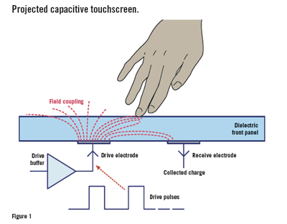

**Slika 3.20** Princip rada kapacitivnog panela osjetljivog na dodir [25]

Ostale dvije tehnologije koje postoje su ili vrlo skupe ili nedostupne za manje projekte (za nabavu u manjim količinama s manjim dimenzijama panela). Stoga te dvije tehnologije niti ne ulaze u izbor. Zbog vrlo male potrošnje, vrlo jednostavnoga upravljanja, lake dostupnosti, u radu će se koristi rezistivni panel.

## Senzori

Senzori su elektroničke komponente koje pretvaraju neku fizikalnu veličinu u električnu (napon, struja, frekvencija, otpor,…) ili digitalnu riječ. Senzori u ovome radi su vrlo bitni jer nam oni omogućavaju da kvalitativno odredimo parametre vezane za meteorologiju. U ovom slučaju ono što se želi pratiti su podaci o temperaturi zraka, relativnoj vlazi u zraku, atmosferski tlak zraka, količina CO2 (ili barem ekvivalentna količina CO2) u zraku, a poželjno bi bilo pratiti i neke od vanjskih parametara poput smjer vjetra, brzina vjetra (anemometar), količina oborina, količina UV zračenja i sunčevog zračenja. Neki od senzora su potpuno elektronički, bez mehaničkih komponenata (ili su mehaničke komponente već integrirane u sami senzor, poput senzora atmosferskog tlaka zraka), no neki su potpuno mehanički poput senzora vjetra i oborina (slika 3.21).

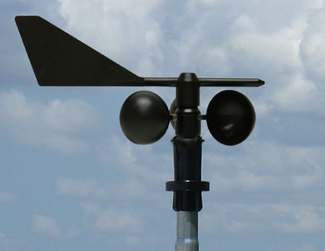

**Slika 3.21.** Anemometer i senzor smjera vjetra[26]

Kod izbora senzora treba obratiti na slijedeće karakteristike:

* Mala potrošnja senzora (svega nekoliko mA dok radi, svega nekoliko μA u stanju čekanja
* Male dimenzije senzora (samo za senzore temperature, vlage, tlaka, svjetla, UV-a)
* Dovoljno velika točnost i preciznost
* Radi napon (od 3 VDC do 5 VDC)
* Izlazna veličina (poželjno da bude digitalna riječ u obliku nekog popularnog komunikacijskog protokola, kao što je I2C, no može i napon u rasponu od 3 VDC do 5 VDC, struja u opsegu do 50 mA ili frekvencija do 1 kHz)

Zbog velikog izbora senzora temperature zraka, relativne vlažnosti zraka, atmosferskog tlaka zraka i svjetlosti koji su dostupni, senzore takvih karakteristika neće biti problem naći, no senzore za razinu sunčevog zračenja, UV zračenja, anemometar i senzor smjera vjetra je već teže naći. Senzore za vjetar je moguće napraviti pomoću raznih metoda, no točnost će im biti manja nego kod komercijalnih rješenja. Radi teške dobavljivosti, odlučeno je da će se senzori za vjetar napraviti putem procesa 3D printanja, te da će se njihova točnost naknadno utvrditi. Što se tiče senzora sunčevog zračenja, koristiti će se solarna ćelija s shunt otpornikom za mjerenje struje KS-a ćelije koja je proporcionalna količini sunčevoga zračenja. Ostali senzori su u obliku elektroničkih komponenti koji se mogu lako nabaviti i za koje proizvođači garantiraju zadanu točnost i preciznost. Tlak i temperatura unutrašnje jedinice će biti BME680 (slika 3.22) kojega je proizvela firma Bosch. Senzor mjeri temperaturu zraka, relativnu vlažnost zraka i atmosferski tlak zraka, vrši pretvorbu mjernih veličina u digitalnu riječ koju šalje mikroupravljaču putem I2C komunikacijskog protokola.

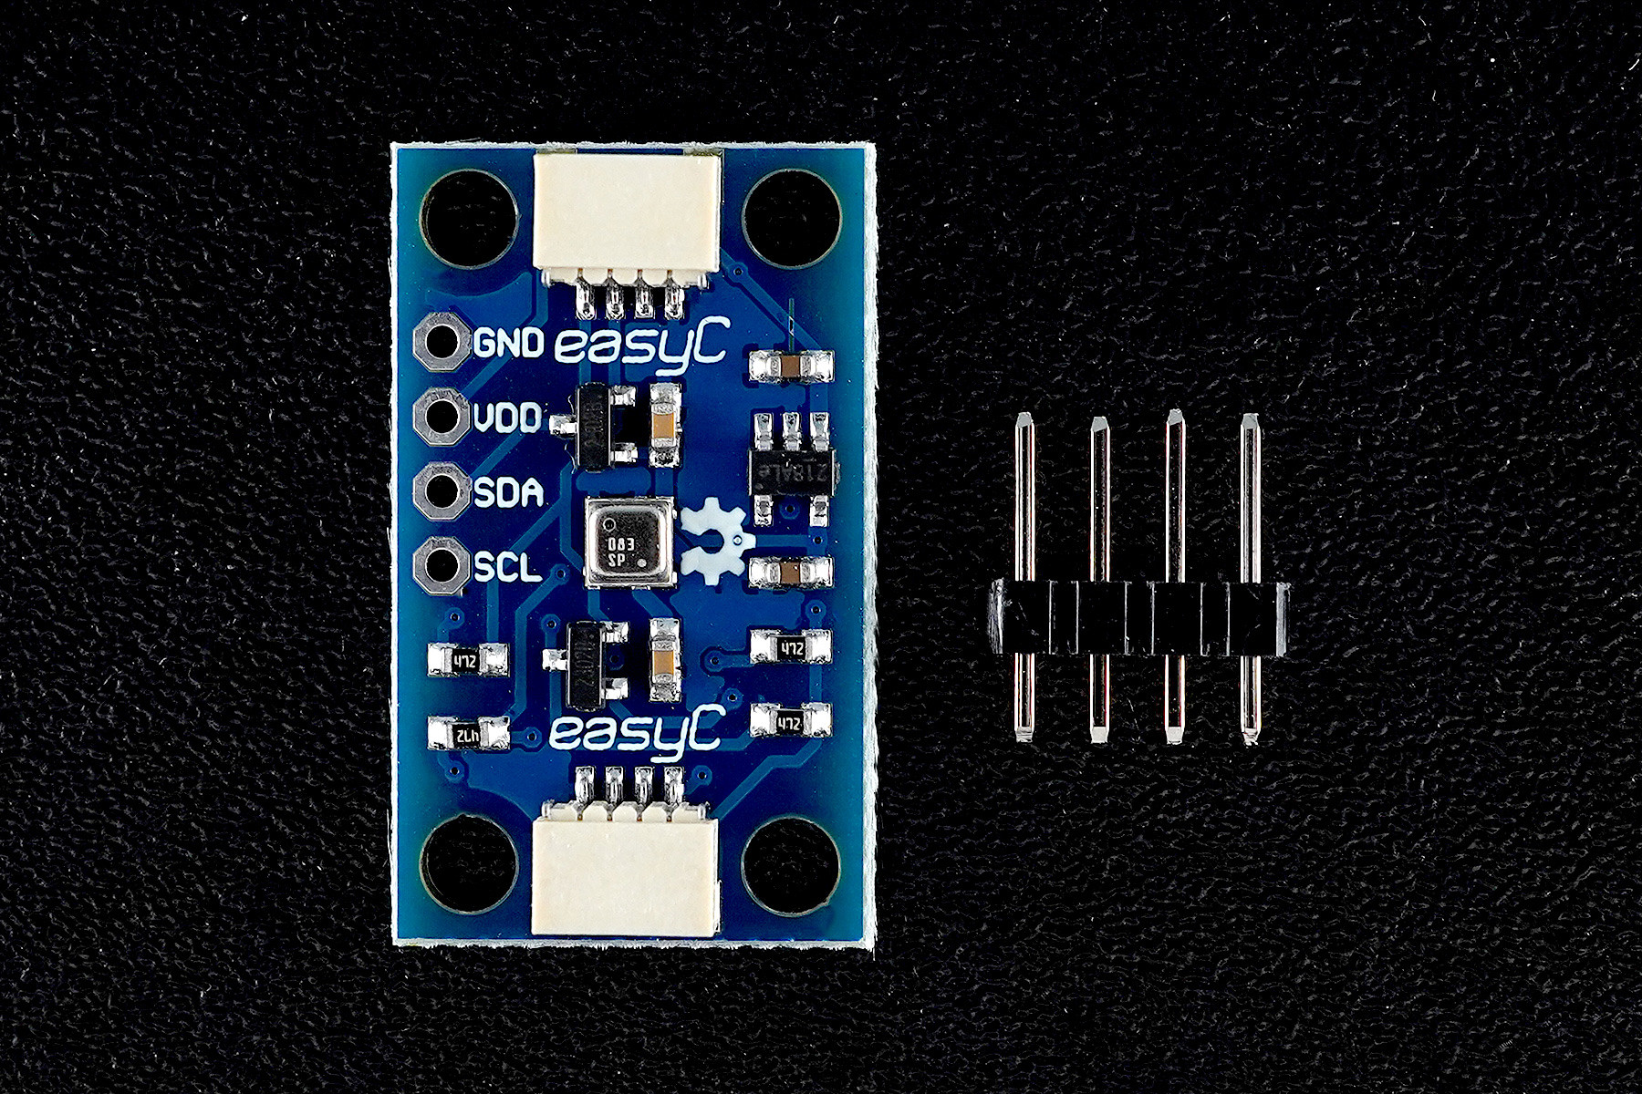

**Slika 3.22**. BME680 Senzor temperature, vlage i tlaka zraka [27]

Senzor za CO2 (ili u ovome slučaju eCO2 – *equivalent* CO2) je SGP30-2.5K (slika 3.23), koji mjeri eCO2 i TVOC (engl. *Total Volatile Organic Compounds*), te kao i BME680 sadrži kompletno sklopovlje za pretvorbu i komunikaciju. Za vanjsku jedinicu, koristi se SHT21 za temperaturu zraka i relativnu vlažnost zraka, a BMP180 za atmosferski tlak zraka, a za UV i količinu svjetlosti Si1147. Svi navedeni senzori imaju sklopovlje za pretvorbu mjerne veličine i komunikaciju već integriranu u sebi. Također, imaju i automatsko prebacivanje iz režima niske potrošnje kod ne mjere u režim normalne potrošnje dok vrše pretvorbu čime se pojednostavljuje sklopovlje i sam programski kod.

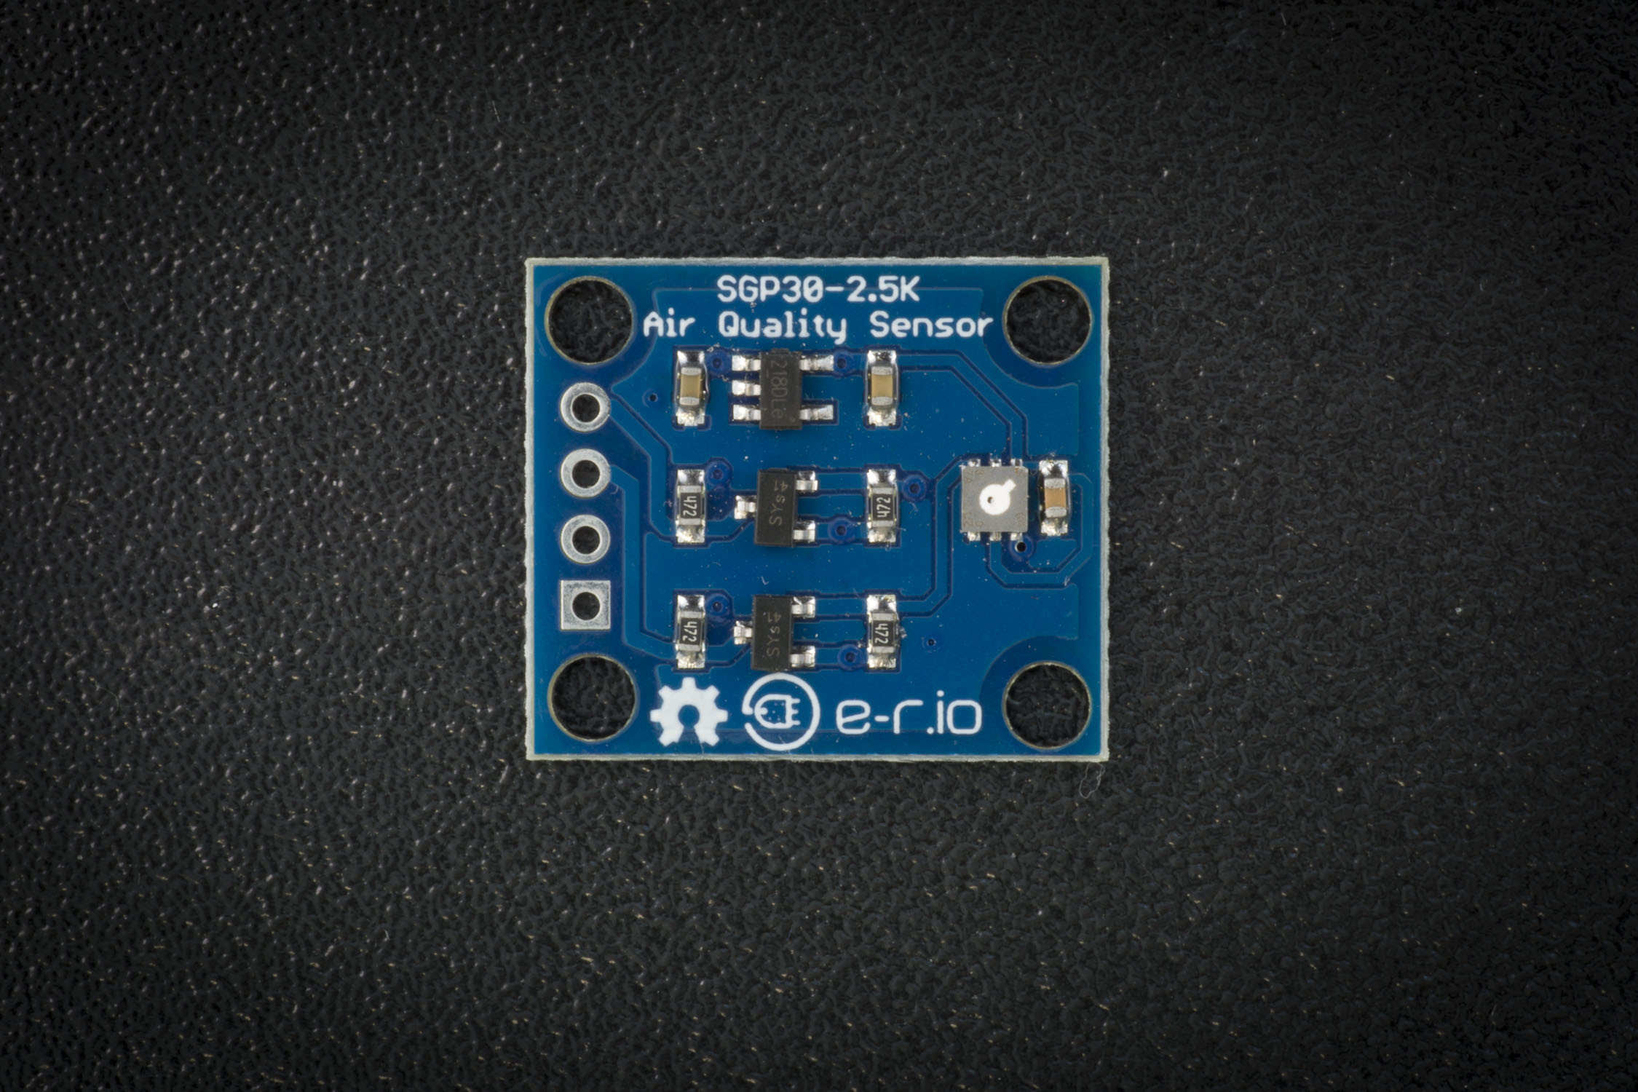

**Slika 3.23**. SGP30-2.5K Senzor eCO2 i TVOC-a [28]

## Bežična komunikacija

Da bi vanjska jedinica mogla slati podatke unutrašnjoj, gdje ih korisnik može vidjeti, spremiti i obraditi, potrebno koristiti nekakvu komunikaciju između ta dva uređaja. Jedno od najjednostavnijih rješenja ovoga problema bi bilo koristiti žičnu komunikaciju. Ovakva komunikacija je vrlo jednostavna za implementirati, izuzetno je robusna na smetnje i vrlo je jeftina, no problem može nastupiti ukoliko je vanjska jedinica dosta udaljena od unutrašnje ili ukoliko kabel estetski narušava izgled i funkcionalnost nekih stvari ili pak nije moguće na jednostavan način provesti kabel u unutrašnjost prostora gdje se nalazi unutrašnja jedinica. U tom slučaju jedina opcija je koristiti bežičnu komunikaciju, gdje se pritome misli na bežičnu komunikaciju koja koristi radiovalove za prijenos informacija. Bežična komunikacija nije bez kompromisa jer je značajno kompliciranija, zahtjeva više energije za rad, ima manju prijenosnu brzinu podataka i osjetljivija je na šum i smetnje. Zbog kompleksnosti bežične komunikacije, posebno RF dijela, koristit će se već neka gotova rješenja u obliku modula ili pak integriranoga kruga.

Zahtjevi koji se stavljaju na bežičnu vezu su:

* Frekvencijski opseg rada da je u IMS opsegu
* Domet od barem 20 m kroz dva zida
* Prijenos digitalne riječi
* Postoji zaštita od pogrešaka (pouzdanost komunikacije)
* Programska podrška
* Napon napajanja u opsegu od 3 VDC do 6 VDC
* Dvosmjerna komunikacija

Postoje par gotovih komercijalnih rješenja koja mogu riješiti problem komunikacije, a neki od njih su: WiFi, NRF24l01(+) radijski modul, LoRa komunikacija, 433 MHz radio modul. WiFi iako se na prvu čini kao jako dobro rješenje jer sami mikropupravljač već ima ugrađen WiFi modul u sebi, stoga je potrebno dodati WiFi na vanjsku jedinicu, stvara problem na prvu jer WiFi komunikacija nema veliki domet pogotovo kada se ubroji gušenje kroz zidove (15 m je tipičan domet kroz zidove), stoga bi komunikacija morala ići preko posrednika poput WiFi routera, gdje ponovno može nastati problem ukoliko je on nedostupan (kvar na routeru, nestanak električne energije,…). Drugi logičan odabir jest koristiti 433 MHz radijske module (slika 3.24) kakvi se koriste u sličim meteorološkom postajama za kućnu upotrebu.

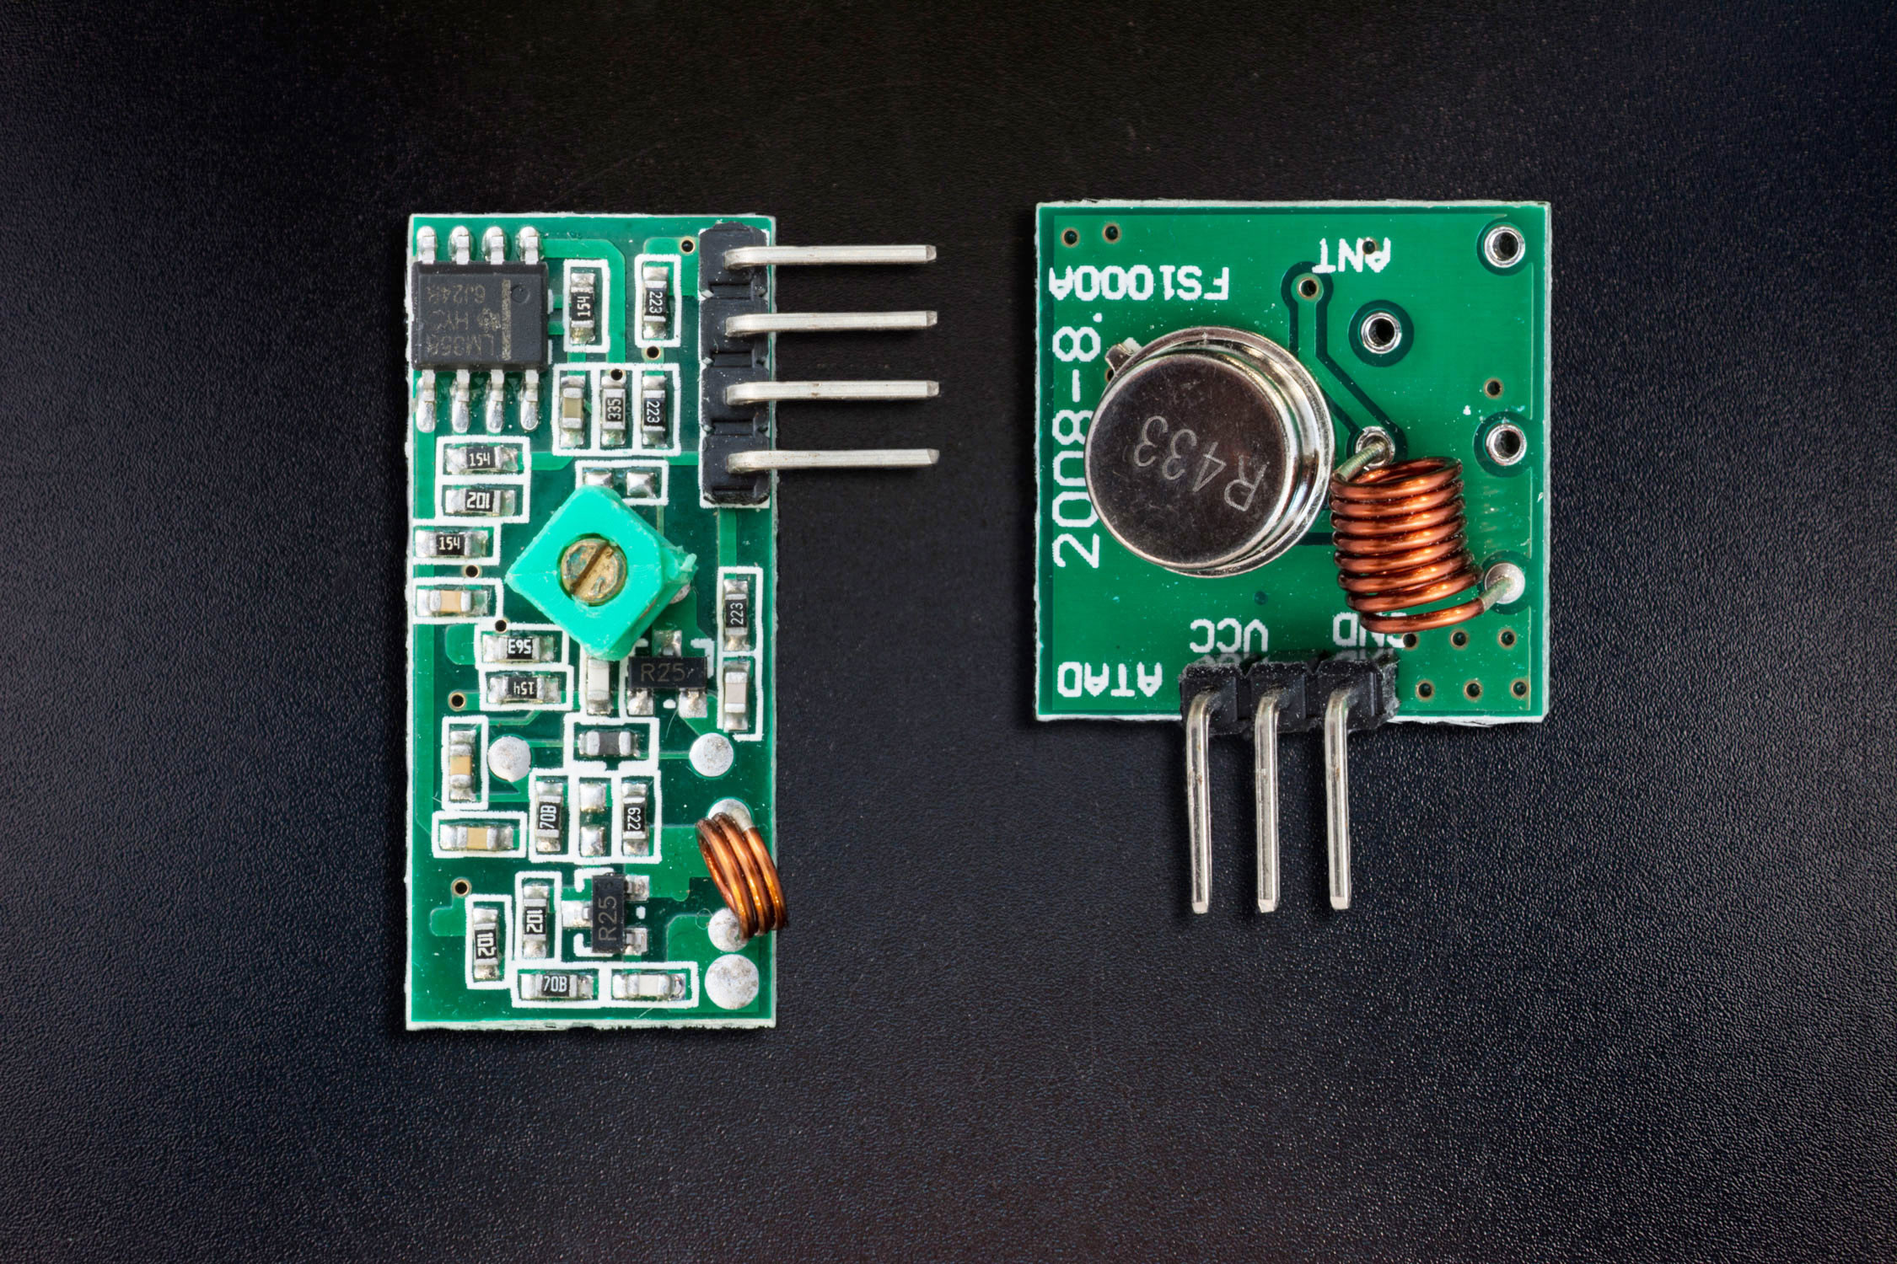

**Slika 3.24.** 433 MHz radijski modul [29]

Ovisno o modulu, domet im može varirati, no većina modula uz veću antenu može stvorit domet od 20 m. Problem je što zahtijevaju dodatno sklopovlje koje će vršiti provjeru pogrešaka ili pak to mora biti odrađeno u samome programskome kodu. Treba nadodati da takvu moduli imaju samo jednosmjernu komunikaciju, te da bi se izvela dvostruka komunikacija, potrebno je koristiti dva različita modula sa svake strane komunikacije, gdje može postojati veliki problem interferencije pošto rade na istim frekvencijama. Radi loše pouzdanosti prijenosa podataka i kompleksnosti, ovi moduli ne zadovoljavanju kriterije. LoRa komunikacija je poznata po svojem velikom dometu, vrlo jednostavnom korištenju i vrlo maloj potrošnji radi korištenja modernih modulacijskih protokola. LoRa ima vrlo malu brzinu prijenosa podataka i ograničena je na slanje podataka vrlo rijetko i na vrlo male pakete (tekst i ASCII podaci nisu dozvoljeni) [30]. Radi limitacije čestosti slanja podataka i količine podataka, ova komunikacija ne zadovoljava kriterije korištenja u ovome radu, iako su ostali kriteriji valjani. Ukoliko bi se princip rada meteorološke stanice promijenio, ovo može biti jako dobar izbor. Zadnji odabir jest nRF24l01(+) komunikacijski modul. Karakteristike su slične LoRa komunikaciji, no nRF omogućava puno veći prijenos podataka (do max 2 Mbit/s), nema ograničenja na slanje podataka (jer koristi 2.4 GHz IMS frekvencijski opseg), no ima manji domet nego LoRa i nešto veću potrošnju. Također, komunikacija je dvosmjerna, gdje se čak i omogućava potvrda primitka podatka uz dodatan *payload* (gdje je *payload* ponovno podatak koji se žali poslati nazad, no ovoga puta ne postoji mogućnost potvrde primitka). Sami domet se može značajno povećati korištenjem modula s izlaznim pojačalom i LNA prijamnim pojačalom snage (slika 3.25) i spuštanjem brzine na najnižu moguću od 250 kBit/s što je i više nego dovoljno za ovu primjenu. Iako i ova komunikacija ima mana kao što je nezadovoljavajući domet usporedno s LoRa komunikacijom, zbog svih ostalih parametara prikladna je za korištenje u ovome radu.

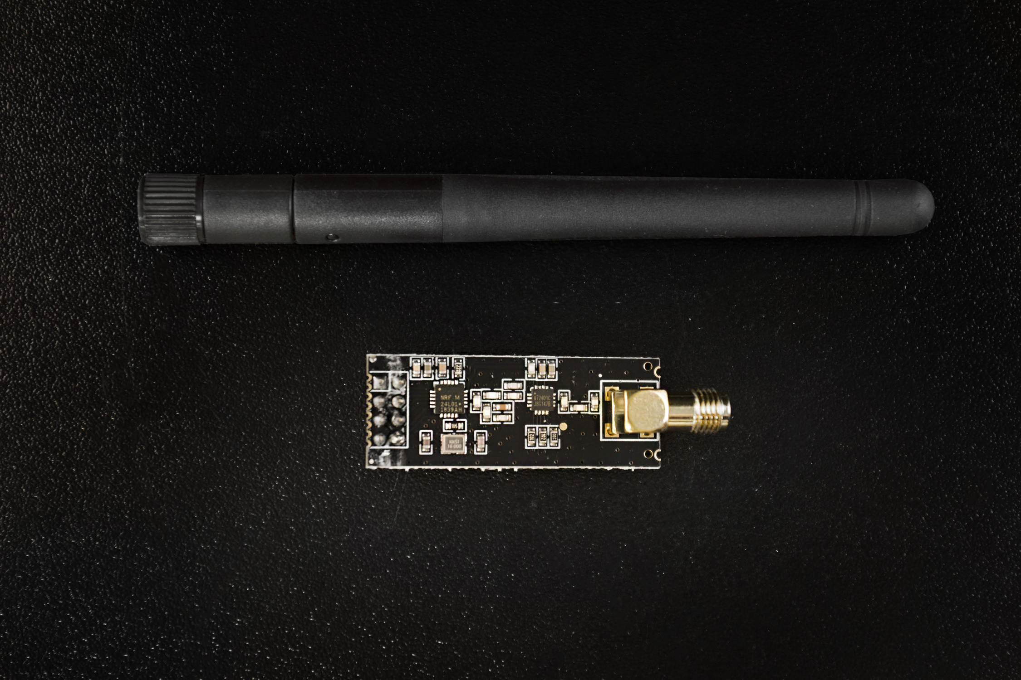

**Slika 3.25.** nRF24l01 RF modul s pojačalom i antenom [31]

## Napajanje

Kao i svakom elektroničkom uređaju, potrebno je napajanje. Izbor napajanja u ovome radu je vrlo bitan, pošto uređaj radi većinu vremena u režimu niske potrošnje energije, a kada radi, može trošiti velike količine energije u vrlo kratkom vremenskome intervalu (pogotovo tijekom spajanja na WiFi mrežu ili prilikom osvježavanja *e-paper* zaslona. Povrh toga, poželjno je da se ovaj uređaj može napajati s sunčevom energijom putem solarnog panela. Pošto ne postoji situacija da solarni panel može proizvoditi električnu energiju konstantno bez prekida, potrebno je višak energije skladištiti, da bi se za vrijeme manjka sunčeve energije uređaj mogao koristiti. To je svrha baterije. No, postoje različite baterijske tehnologije, stoga je potrebno pažljivo odabrati odgovarajuću baterijsku tehnologiju za ovaj rad. Da bi se izrada rada pojednostavila, vanjska i unutrašnja jedinica će imati iste baterije i gotovo identične zahtjeve na istu.

Baterija mora imati slijedeće karakteristike:

* Radni napon u rasponu od 3 VDC do 6 VDC
* Kapacitet reda 1 Ah i više
* Može proizvoditi barem 1 A struje (potrebno kod osvježavanja zaslona, WiFi komunikacije i RF komunikacije)
* Mogućnost punjenja (sa i bez dodatnog sklopovlja)
* Jako malu struju samopražnjenja
* Veliki temperaturni raspon (-10 °C do 40 °C)
* Vrlo dostupna cijenom i dobavljivošću

Jedine baterijske tehnologije koje dobrim dijelom imaju takve karakteristike su NiMH baterije i litijeve baterije (slika 3.26). Problem kod NiMH baterija je taj što imaju relativno visok unutrašnji otpor [32] u odnosu na litijeve baterije [33], jer se pri većim iznosima struje može dogoditi značajan pad napona i nestabilnost uređaja u radu kao i nepotrebna disipacija energije (gubitak energije). Također, NiMH baterije imaju i veliku struju samo pražnjenja, što znači da baterija gubi energiju iako na nju nije ništa priključeno. Problem je uz to što ovakve baterije pate od tzv. *memory effect-a*, gdje ukoliko se baterija svaki puta ne isprazni do kraja i ponovno napuni, gubi nazivni kapacitet. S druge strane, NiMH mogu ispravno raditi na puno širem temperaturnome opsegu (od -20 °C do 45 °C) za razliku od litijevih koji imaju opseg od 0 °C do 35 °C.

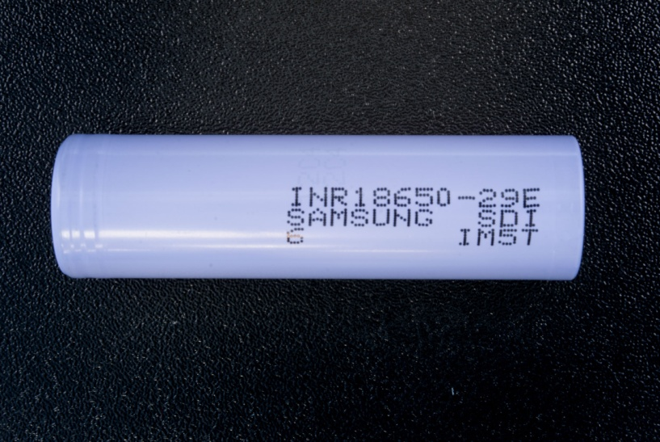

**Slika 3.26.** 18650 litijeva baterija [34]

Ono što može predstaviti dodatan problem jest taj što litijeve baterije traže specijalan način punjenja s tzv. CC/CV metodom (slika 3.27) (engl. *CC - Constant Current, CV – Constant Voltage*) inače može doći do trajnog uništenja baterije ili pak materijalne štete ukoliko dođe do zapaljenja baterije. Srećom, postoje gotovi integrirani punjači litijevih baterija koji omogućavaju punjenje baterije na pravilan način poput TP4056 integriranoga kruga.

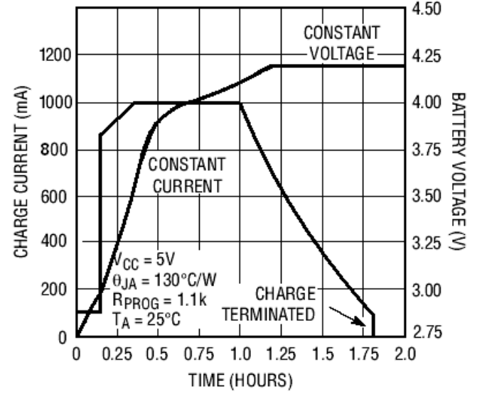

**Slika 3.27.** CC/CV metoda punjenja [35]

Bez obzira na uži temperaturni opseg nego NiMH baterije, odabrano je da će se u ovome radu koristiti litijeve baterije zbog radnoga napona od 3 V do 4.2 V, velike izlazne struje do 3 A kod nekih modela baterija, velikog kapaciteta (jedna ćelija može imati i do 2.5 Ah) i jako male struje samo pražnjenja.

# IZRADA METEOROLOŠKE POSTAJE (STANICE)

## *Reverse engineering* sekvence signala za *e-paper* zaslon

Pošto niti jedan od zaslona navedenih u odjeljku 3.1. ne dogovara po svojim karakteristikama ovome radu, odlučeno je da će se koristiti sami zaslon (panel) koji će se kontrolirati preko mikroupravljača. Takvi zasloni se obično koriste u e-book čitačima (kao npr. Amazon Kindle) kao zamjenski zasloni u slučaju kvara na originalnome. Takvi zasloni su rezolucije 800x600 piksela, omogućavaju nam prikaz slike u nijansama sive (uz pomoć adekvatne programske i sklopovske podrške), imaju vrlo malu potrošnju, relativno veliku dimenziju i relativno jednostavno sklopovlje (potrebno je napraviti napajanje koje će generirati potrebne napone napajanja za zaslon). I ovdje postoji izbor zaslona, no najviše se ovdje bazira na to za koji zaslon ima najviše dostupnih podataka (najbitniji je *datasheet* zaslona). Zasloni za koje je moguće naći *datasheet* su

* ED060SC4
* ED060SC4 H1
* ED060SC4 H2
* ED060SC7 (slika 3.8)
* ED097OC1
* ED060XH7

Prva tri su isti model, pa imaju i isti *datasheet*, no razlika je u kontrastu i kvaliteti slike koju proizvode. Bez H oznake ima vrlo dobru sliku, no to je prva generacija takvih zaslona i vrlo ih je teško dobaviti. H1 zaslon je vrlo dobavljiv, no kontrast je relativno loš, crna je više sivkasta, bijela je tamnija nego što treba biti. H2 zaslon ima odličan kontrast, no, kao i prva generacija tog modela zaslona (bez H oznake), teško je dobavljiv.

ED060SC7 je zaslon novije generacije, kod kojeg je moguće dobaviti *datasheet*, pristupačan je cijenom i ima izvrstan kontrast (crna je vrlo tamna), no problem je u cijeni konektora koja može dostići i 3 € za jedan. No, usprkos tomu, ovaj model zaslona je odabran da se koristi u meteorološkoj postaji.

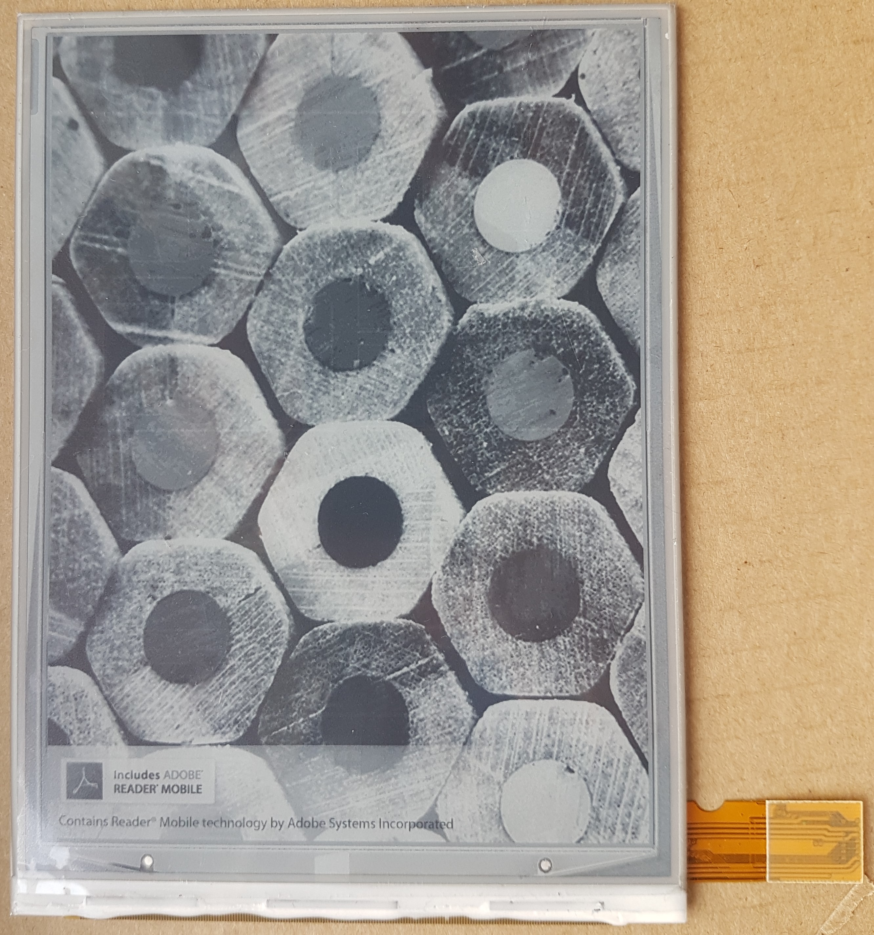

**Slika 4.1.** ED060SC7 zaslon

Zaslon se kontrolira pomoću paralelne komunikacije. Zaslon u sebi nema nikakav mikropravljač za kontrolu, već ima niz posmačnih registra (engl. *Shift Registers*), upravljačkih sklopova za upravljačku elektrodu i uvod tranzistora za svaki piksel. Stoga, da bi ga se upravljalo, potrebno je znati sekvencu slanja određenih impulsa. Ti podaci nisu dostupni za javnost, stoga je potrebno izvesti postupak zvan *reverse engineering*. To je postupak kada se pomoću raznih alata (osciloskop, multimetar, logički analizator, itd), logike i vlastitog iskustva pokušava saznati kako neki uređaj ili dio uređaja radi metodom pokušaja i promašaja, te samim istraživanjem. Ovakvi poduhvati su već načinjeni od strane raznih ljudi za ovu vrstu zaslona, stoga je potrebno istražiti rezultate mjerenja slanja impulsa i podataka prema zaslonu.

Kao što je već prethodno rečeno, zasloni imaju niz posmačnih registara za upis podataka u sami zaslon (panel). Posmačni registri (slika 3.9, gornji posmačni registri) su postavljeni tako da omogućavaju odabir piksela samo za jedan red i to onaj koji je trenutno odabran od strane posmačnog registra (slika 4.2, posmačni registri s lijeve strane) koji omogućava da se samo jedan izlaz postavi u stanje logičke jedinice, a time i odabere da se pikseli postave u željeno stanje.

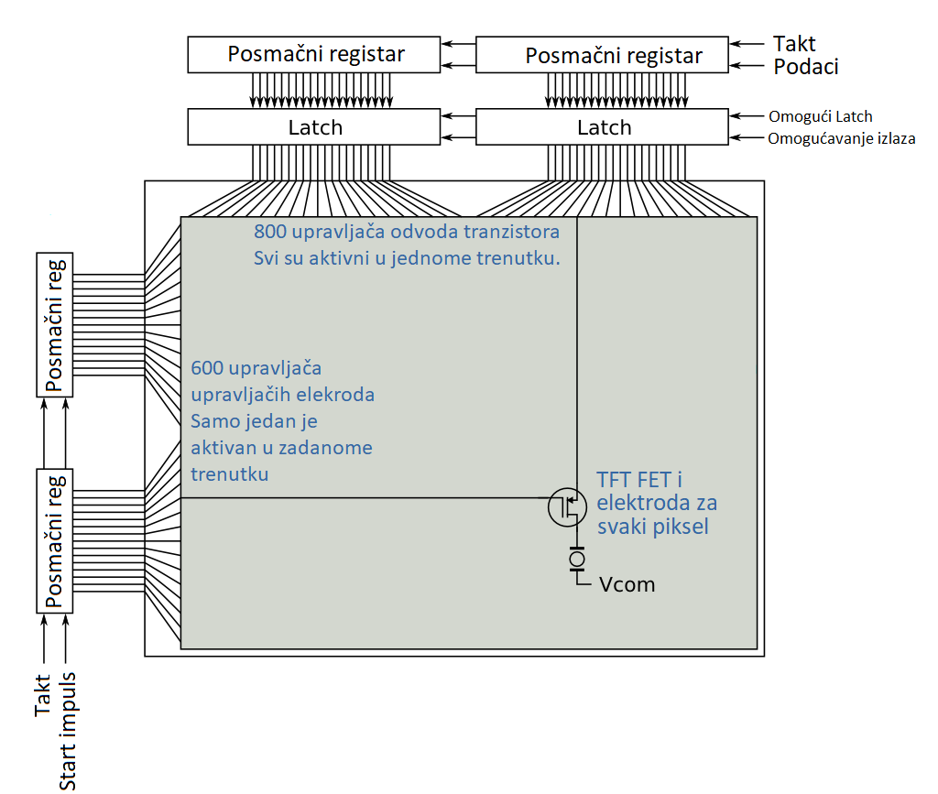

**Slika 4.2.** Unutrašnja struktura e-paper zaslona [36]

Gornji posmačni registar je napravljen da primi 1600 bita, gdje dva bita reprezentiraju jedan piksel. To znači da jedan bajt (koji se šalje u gornji posmačni registar, jer sam posmačni registar radi na principu paralelne komunikacije), kontrolira stanja 4 piksela. U tablici 4.1 moguće je vidjeti tablicu istine za ta dva bita po pikselu.

**Tablica 4.1.** Tablica istine za jedan piksel u bajtu podataka

|  |  |
| --- | --- |
| Stanje bitova | Rezultat |
| 00 | Pražnjenje panela |
| 01 | Crni piksel |
| 10 | Bijeli piksel |
| 11 | Stanje visoke impedancije izlaza (HiZ state) |

Kompletan popis izvoda zaslona, moguće je naći u prilogu, prilog 2 [37]. Naime, zaslon ima nekoliko bitnih izvoda za kontrolu: SPV (*Star Pulse Vertical*), GMODE, SPH (*Start Pulse Horizontal*), OE (*Output Enable*), LE (*Latch Enable*), CKV (*Clock Vertical*), CL (*Clock*), Data. SPV i SPH moraju biti u stanju logičke jedinice, zatim se OE postavi u stanje logičke jedinice, nakon čega GMODE i CKV također se postave u stanje logičke jedinice. Nakon toga je potrebno napraviti pauzu od barem 500 μS, nakon čega se SPV i CKV postavljaju u stanje logičke nule na približno 30 μS, nakon čega se ponovno postavljaju u logičku jedinicu. Ova sekvenca restartira zaslon da bude spreman za primanje podataka. Na nekim zaslonima je potrebno preskočiti tri reda da bi se odabrao prvi red, stoga se CKV okine tri puta zaredom. Sve prethodno objašnjeno, vidljivo je na slici 4.3.

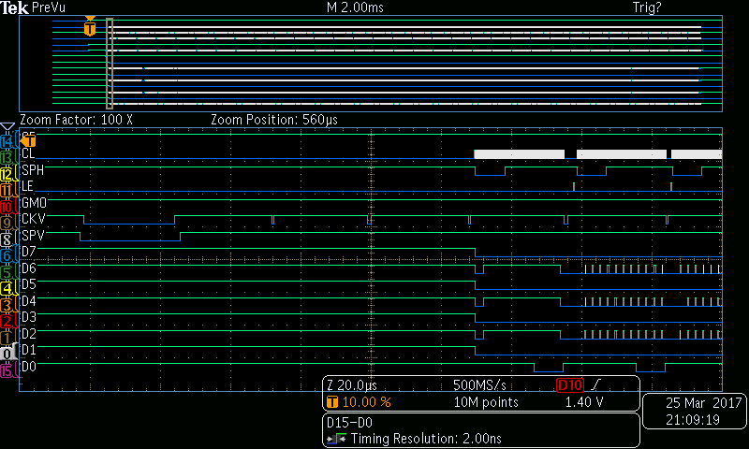

**Slika 4.3.** Sekvenca inicijaliziranja zaslona [38]

Upis podataka na zaslon vrši se red po red, stoga, nakon što je zaslon restartiran, počinje proces odabira koji će pikseli biti postavljeni na crnu boju, a koji na bijelu. Proces se vidi na slici 3.11, a u nastavku će biti detaljnije objašnjen. Naime, da bi se započeo unos u posmačni registar za uvode tranzistora (engl. *Source driver*), potrebno je SPH postaviti u stanje logičke nule. Nakon toga, na podatkovnu sabirnicu zaslona šalju se podaci (svaki bajt reprezentira 4 piksela), nakon čega se CL postavi u stanje logičke jedinice i odmah nakon toga u stanje logičke nule (pošalje se impuls, koji ne smije biti brži od 20 MHz). To se izvede 200 puta, da bi se upisao svaki piksel. Sada su pikseli u posmačnom registru i potrebno ih je poslati na zaslon. Prvo je potrebno poslati impuls na CKV koji ne smije biti kraći od 1 μS ni za vrijeme logičke jedinice, niti za vrijeme logičke nule. Nakon toga se pošalje impuls na LE (*Latch*) koji ponovno ne smije biti brži od 20 MHz. To je potrebno ponavljati, dok se svi redovi ne upišu. Nakon toga, postupak slanja okvira slike (engl. *Frame*) se ponavlja određeni broj puta da bi se prethodna slika očistila i da bi se dobila zadovoljavajuća kvaliteta novonastale slike. Zatim, zapis se zaključava tako što se CKV, LE i CL postave u logičku nulu, zatim se, nakon nešto manje od 2 mS GMODE postavi u logičku nulu, kao i OE, te je poželjno da svi izvodi prema zaslonu budu u stanje visoke impedancije jer će se nakon toga, ugasiti napajanje zaslonu.

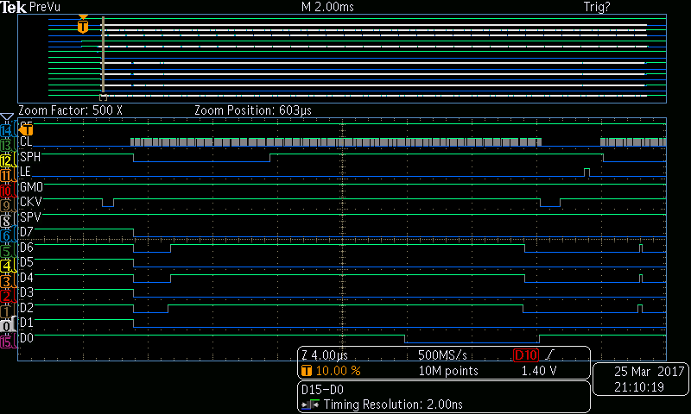

**Slika 4.4.** Sekvenca slanja podataka (piksela) na zaslon [38]

Dovođenje i gašenje napajanja također treba uraditi točnom sekvencom, inače može doći do lošije kvalitete ispisa na zaslonu, kraćeg trajanja zadržavanja slike na zaslonu (slika s vremenom izblijedi), te u konačnici do uništenja elektronike *e-paper* zaslona. Kod paljenja, smatrajući da je zaslon uvijek spojen s masom, prvo se dovodi digitalno napajanje od 3.3 VDC, te pričeka. Nakon toga potrebno je uključiti negativno napajanje, pričekati 1 mS, te nakon toga, uključiti i pozitivno napajanje. Kada se ta dva napajanja stabiliziraju (minimum 100 μS), može se dovesti VCOM napon, pričekati najmanje 100 μS. Sekvenca gašenja je slična sekvenci paljenja, samo što ide obrnuto. Vremenski dijagrami paljenja i gašenja mogu se pronaći u prilogu, prilog 3 [37] i prilog 4 [37]. Nakon istraživanja, potrebno je bilo stvoriti prvi prototip. Prototip je sastavljen od ESP32-WROOM mikroupravljačkoga modula, modula za napajanje *e-paper* panela koje proizvodi +22 VDC, +15 VDC, -20 VDC, -15 VDC i VCOM napon u rasponu od 0 VDC do -5 VDC. Da bi se panel mogao spojiti na mikroupravljač, potrebno je napraviti adapter koji će nam omogućiti spajanje, što se izvelo na način da se napravila tiskana pločica s konektorom za *e-paper* panel čiji su kontakti bili izvučeni na rub tiskane pločice. Cijela postava (bez mikroupravljača) je vidljiva na slici 4.5.

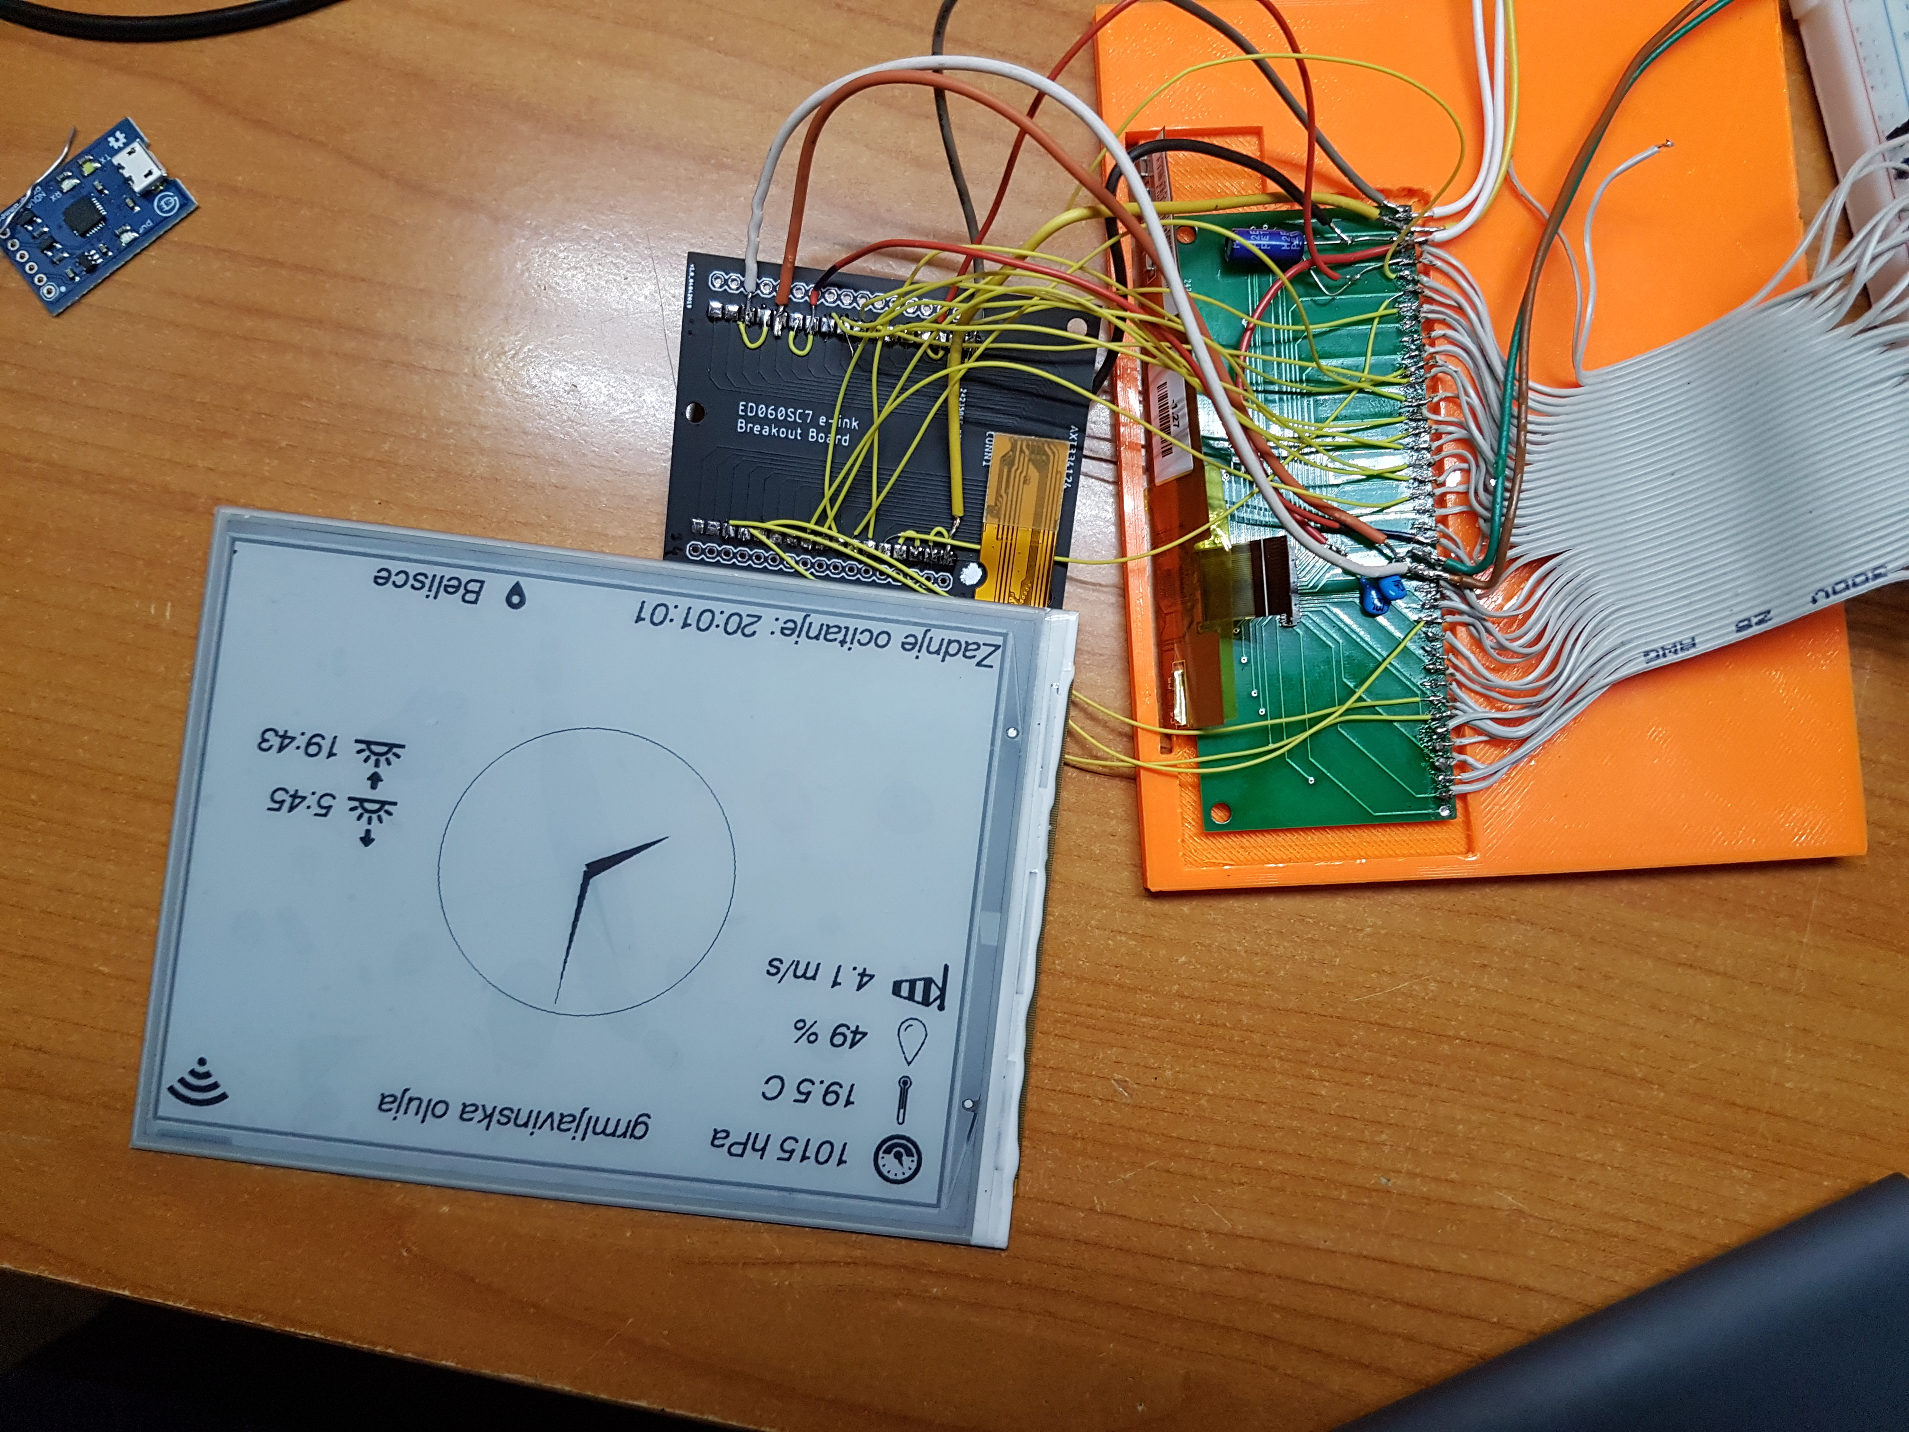

**Slika 4.5.** Prototip za pokretanje *e-paper* panela

Rezultat je da se panel uspio pokrenuti i ispisati sliku, ali slika nije zadovoljavajuće kvalitete, niti je brzina osvježavanja dovoljno velika. Na panelu su vidljivi tragovi prethodne slike (tzv. engl. *Ghosting*) što umanjuje kvalitetu prikaza, no ujedno nije ni dobro za panel, jer ukoliko se slika na nekome mjestu ne mijenja nakon niza osvježavanja, na tome mjestu se može dogoditi tzv. engl. *Burn-In* gdje se slika „upeče“ u sami panel i vrlo ju je teško ukloniti čak i nakon više čišćenja. Ukoliko se taj problem ne adresira, može doći to trajnog oštećenja *e-paper* panela. Nakon detaljnije analize je otkriveno da napajanje za *e-paper* ne može proizvoditi dovoljnu količinu struje što rezultira u padu napona i lošoj kvaliteti slike. Rješenje je koristiti jače napajanje ili koristiti već komercijalno rješenje koje je specifično namijenjeno kao napajanje za *e-paper* panele. Odabrano je drugo rješenje u obliku TPS65186 integriranoga kruga, jer je jednostavnije i pouzdanije rješenje. Brzina osvježavanja je povećana tako da se povećao glavni takt koji ide na *e-paper* panel na 6.67 MHz što je ujedno i limit za dotični mikroupravljač, no da bi se to postiglo moralo se koristiti kašnjenje na liniji takta *e-papera* pomoću kondenzatora, inače podaci i takt dođu u isto vrijeme, te je rezultat toga da panel ne registrira nikakve podatke. Sve prethodno navedene stvari rezultirale su u nešto boljoj kvaliteti slike, no sada se pojavio problem da slika više nije dovoljno oštra (slike 4.6 i 4.7).

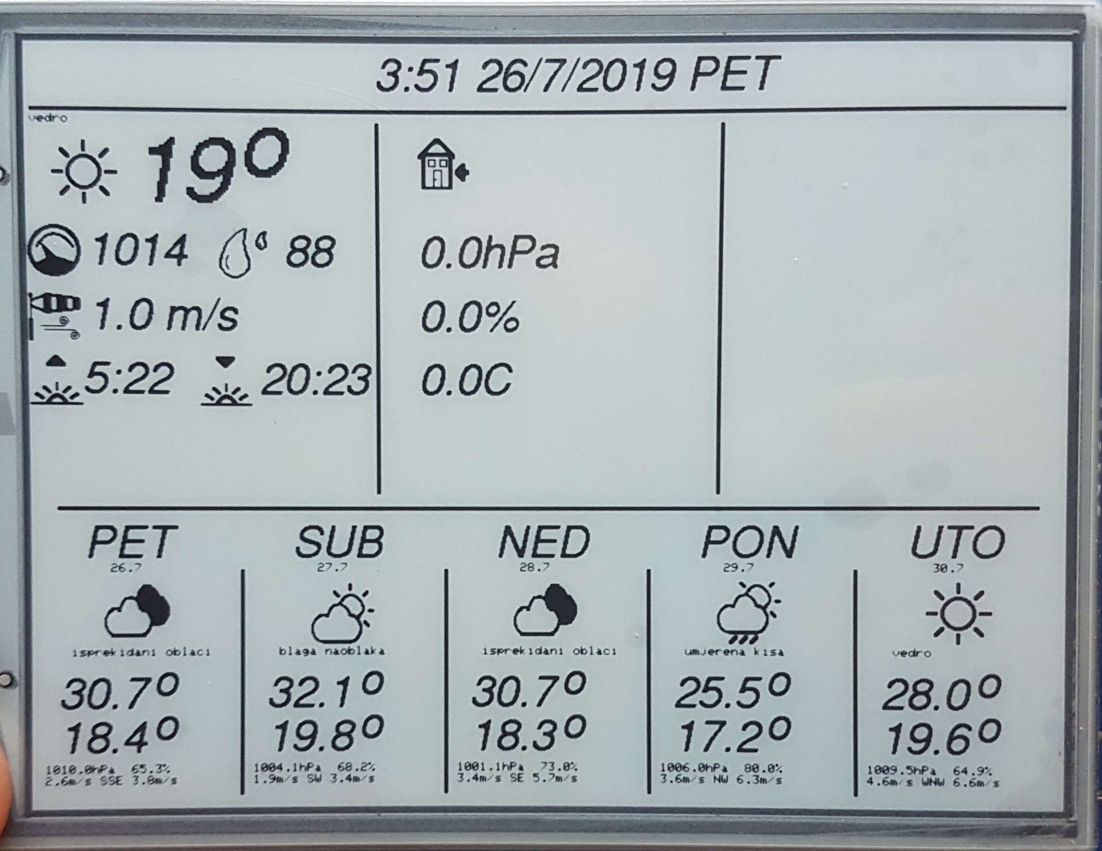

**Slika 4.6.** Više nema zaostale prethodne slike, no ujedno je izgubljena i oštrina slike

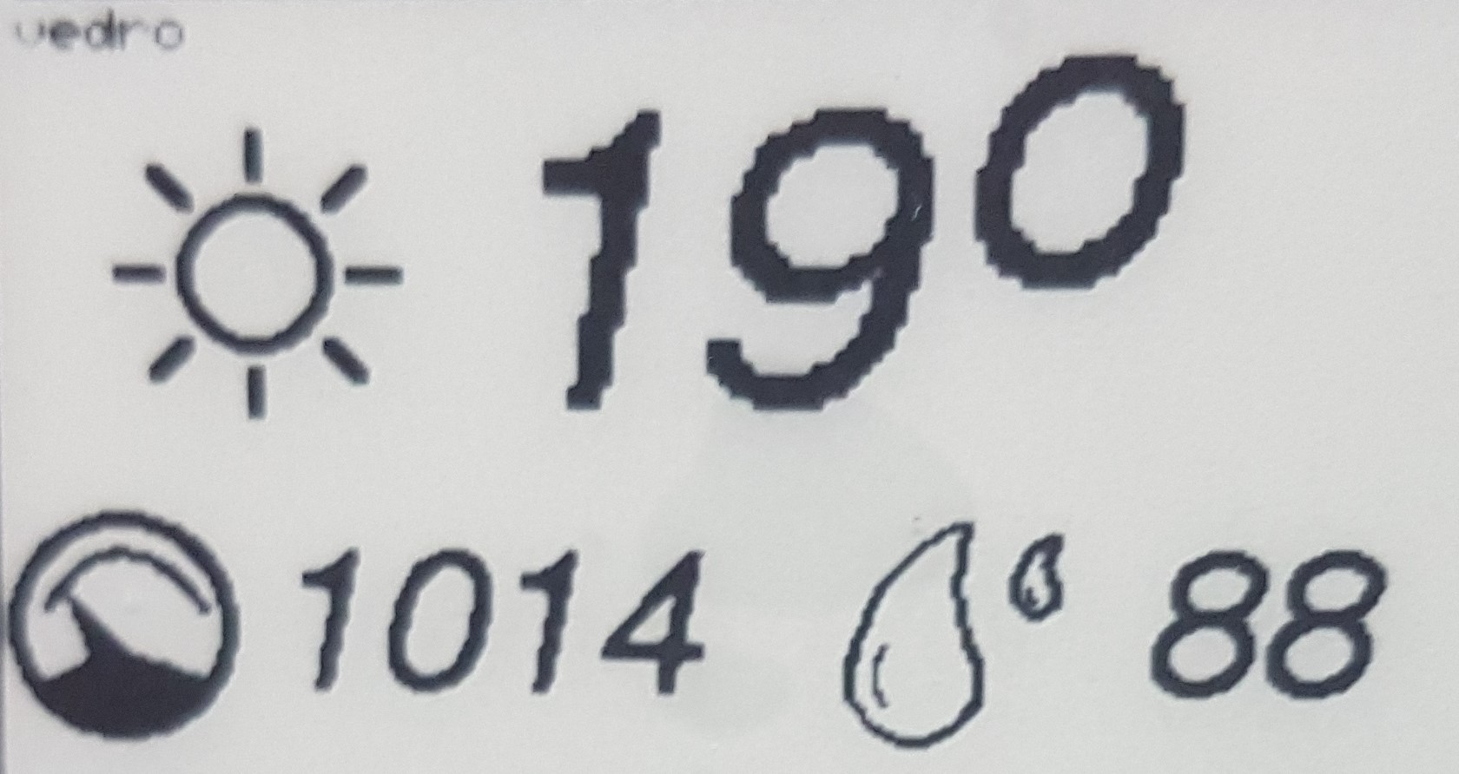

**Slika 4.7.** Uvećani detalj oštrine slike (gubitak oštrine je definitivno vidljiv na riječi „vedro“)

Na slici 4.7 je izrazito vidljiv gubitak oštrine na slici „vedro“, gdje se više ne vide pojedinačni pikseli oštro, već su rubovi samih piksela zamućeni, a poneki pikseli su čak i slabo vidljivi. Isti efekt se također vidi na simbolu pored broja 1014. Također, na nekim panelima istog modela pojavila se situacija da slika bude pomaknuta (slika 4.8.) za 4 piksela (odnosno jedan bajt), iako je korišten isti model panela.

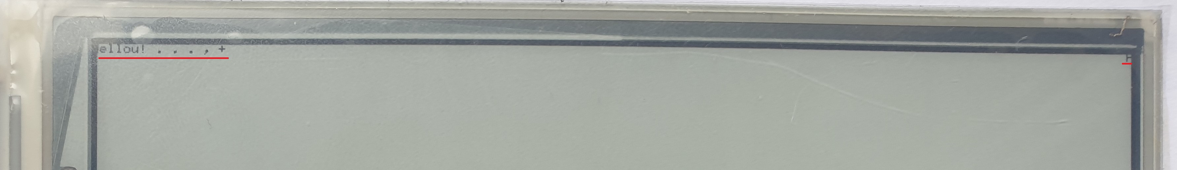

**Slika 4.8.** Slika pomaknuta za 4 piksela

Kako korištenje prve navedene sekvence impulsa koja je pronađena na Internetu nije stvarala zadovoljavajuću kvalitetu slike i neke dodatne probleme, potrebno je bilo uzeti komercijalan sustav za upravljanje *e-paper* i provjeriti izgled i redoslijed impulsa na njemu. Za to je potrebno imati logički analizator i tiskanu pločicu s konektorom za e-paper flat cable. Korišteni logički analizator ima 8 digitalnih kanala, te brzinu uzorkovanja od 24 MS/s, što je dovoljno za dohvaćanje signala (iako se ponekad izgubi signal glavnoga takta *e-*paper panela, jer je jedak polovici frekvencije uzorkovanja). Uz njega je korišten i Salea Logic programski paket za prikaz snimljenih podataka. Tiskana pločica s konektorom predstavlja adapter za spajanje logičkog analizatora na komercijalan sustav za upravljanje *e-paper* zaslonom (slika 4.9). Komercijalan sustav za upravljanje *e-paper* zaslonom je bazirano na IT8951 integriranome krugu za slanje sekvence impulsa i komunikaciju s računalom, a TPS65185 integrirani krug je zadužen za napajanje *e-paper* zaslona.

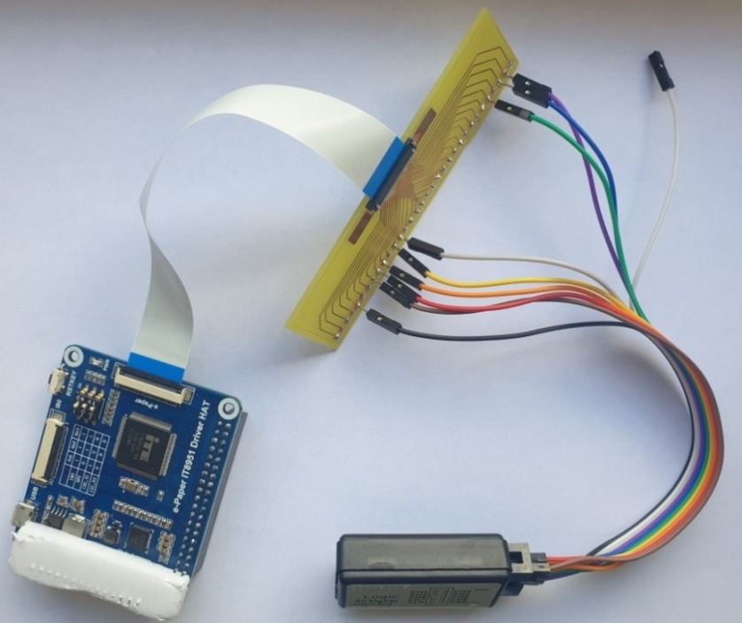

**Slika 4.9.** IT8951 upravljač spojen na logički analizator signala

Nakon snimanja signala i analize signala, uvidjela se da postoji razlika u sekvenci koja se dobiva na izlazu iz mikroupravljača, sekvenci koja je pronađena na internetu i sekvenca koja je snimljena s IT8951 integriranoga kruga. Ispravna snimljena sekvenca impulsa je vidljiva na narednim slikama (slike od 4.10 do 4.xy).

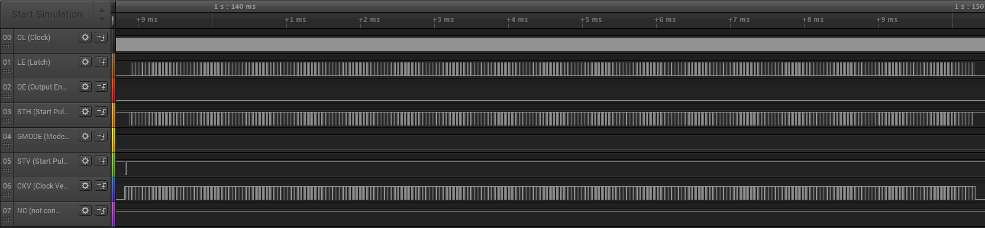

**Slika 4.10.** Ispravna sekvenca impulsa – čišćenje panela, upis jednog okvira

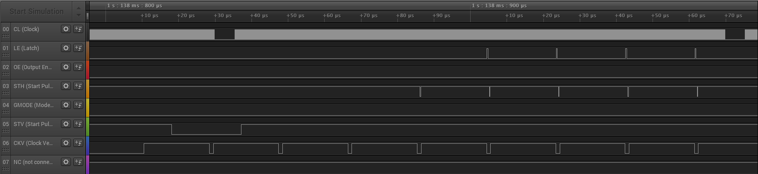

**Slika 4.11.** Ispravna sekvenca impulsa – čišćenje panela, početak upisa novog okvira

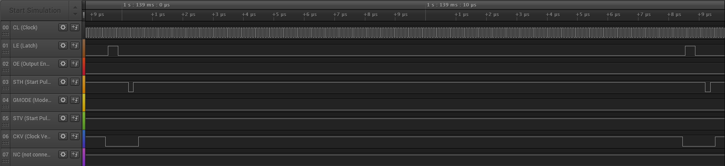

**Slika 4.12.** Ispravna sekvenca impulsa – čišćenje panela, upis jednog reda i početak upisa novog reda

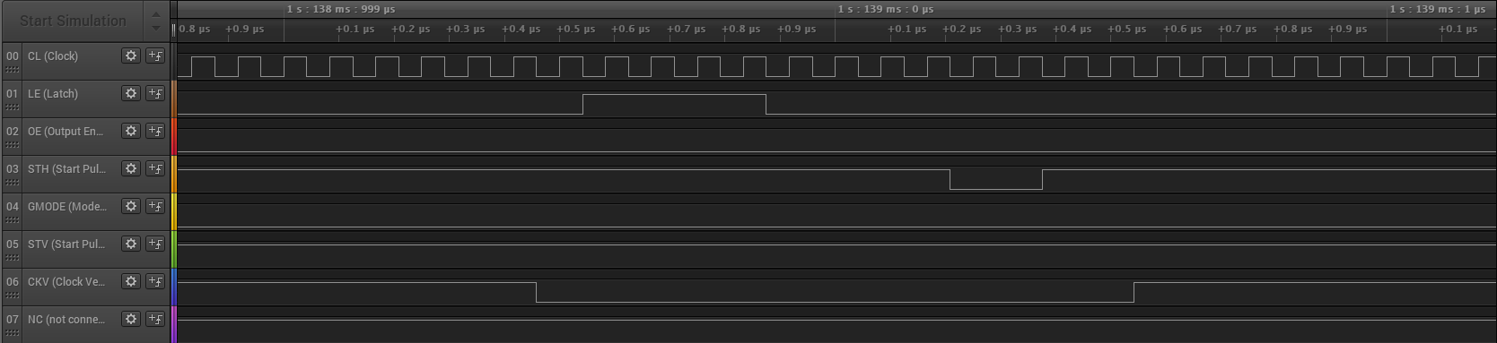

**Slika 4.13.** Ispravna sekvenca impulsa – čišćenje panela, uvećani detalj upisa jednog reda

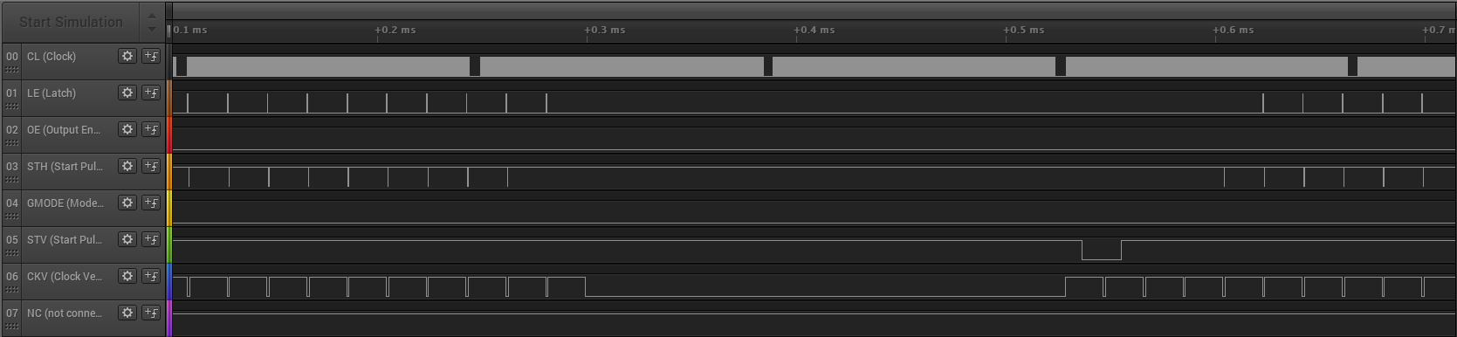

**Slika 4.14.** Ispravna sekvenca impulsa – čišćenje panela, završetak upisa zadnjeg reda i početak upisa novog okvira

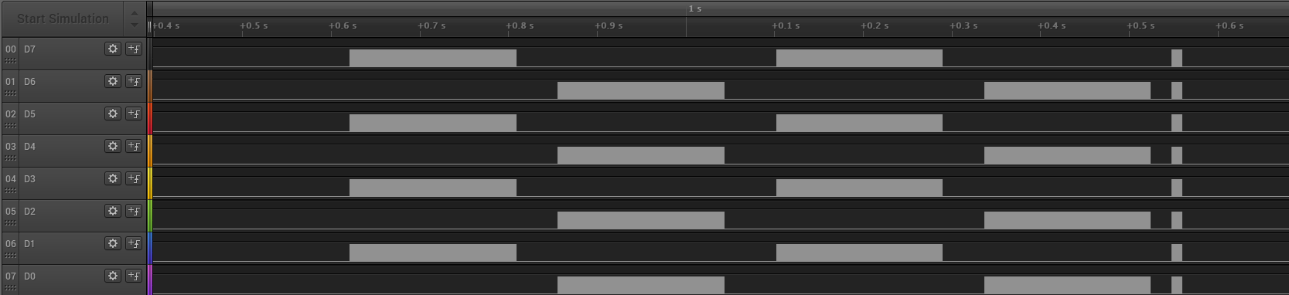

**Slika 4.15.** Ispravna sekvenca impulsa – čišćenje panela, podatkovna sabirnica

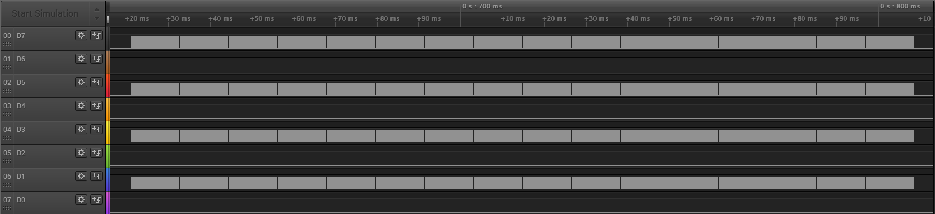

**Slika 4.16.** Ispravna sekvenca impulsa – čišćenje panela, podatkovna sabirnica, broj okvira jedne boje tijekom čišćenja

Kontrola IT8951 upravljačem se vršila putem računala preko USB veze. Na računalu je postojala programska podrška u obliku programa zvanog E Ink TCon Demo AP koji je omogućavao slanje jednostavnih komandi prema IT8951 kao i slanje slika u .bmp i .jpg formatu na IT8951 upravljač koji bi tu sliku prikazao na *e-paper* panelu. Iz snimljenih sekvenci sastavljen je programski kod koji pokušava replicirati pravu sekvencu, no zbog tehničke limitacije mikroupravljača, kao što je brzina i broj izvoda, nije bilo moguće napraviti identičnu sekvencu. Prvi problem s brzinom je bio što CL linija daje impulse brzine nešto više 12 MHz, dok je limit na mikrouravljaču bio 6.67 MHz s GPIO. Moguće je koristiti paralelni I2S, no zbog loše dokumentacije to bi uzelo previše vremena za razvoj. Tu postoji i problem s brzinom RAM memorije. Da bi *e-paper* radio ispravno, potrebno je skladištiti kompletnu trenutnu sliku s panela u RAM memoriji, stoga je potrebna vrlo velika memorija. Za taj slučaj se koristi vanjska PSRAM memorija ugrađena u ESP2-WROVER modul, no njezina stvarna brzina od 12.3 MB/s je premala da bi se izvelo 85 okvira u jednoj sekundi (što je definirano po tehničkoj dokumentaciji korištenog *e-paper* panela), stoga se uz sve optimizacije koda poput korištenja LUT tablica i korištenje što više logičkih operacija umjesto matematičkih nije postigao veći broj okvira od 71 okvir u sekundi (slika 4.17) tijekom čišćenja panela, te 47 okvira u sekundi tijekom upisa crno-bijele slike (slika 4.18).

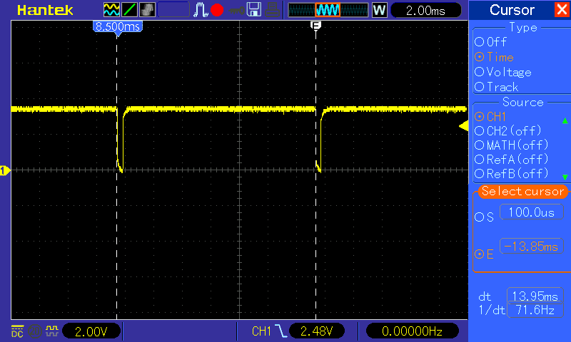

**Slika 4.17.** Trajanje upisa jednog okvira u *e-paper* panel tijekom čišćenja

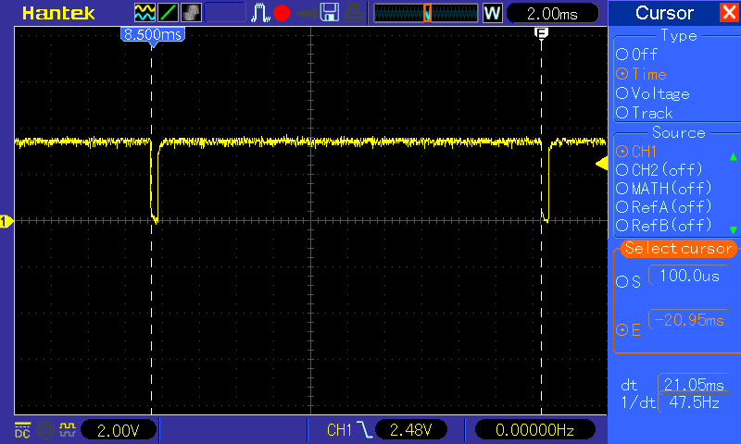

**Slika 4.18.** Trajanje upisa jednog okvira u *e-paper* panel tijekom slanja crno-bijele slike

Nakon što se napravio novi programski kod za upravljanje s panelom, kvaliteta slike, kao i brzina osvježavanja se poboljšala, više nije bilo problema zaostale slike i smanjene oštrine, što se vidi na slikama 4.19 i 4.20, te više nije bilo problema da pojedini paneli odbijaju raditi ili imaju pomak slike.

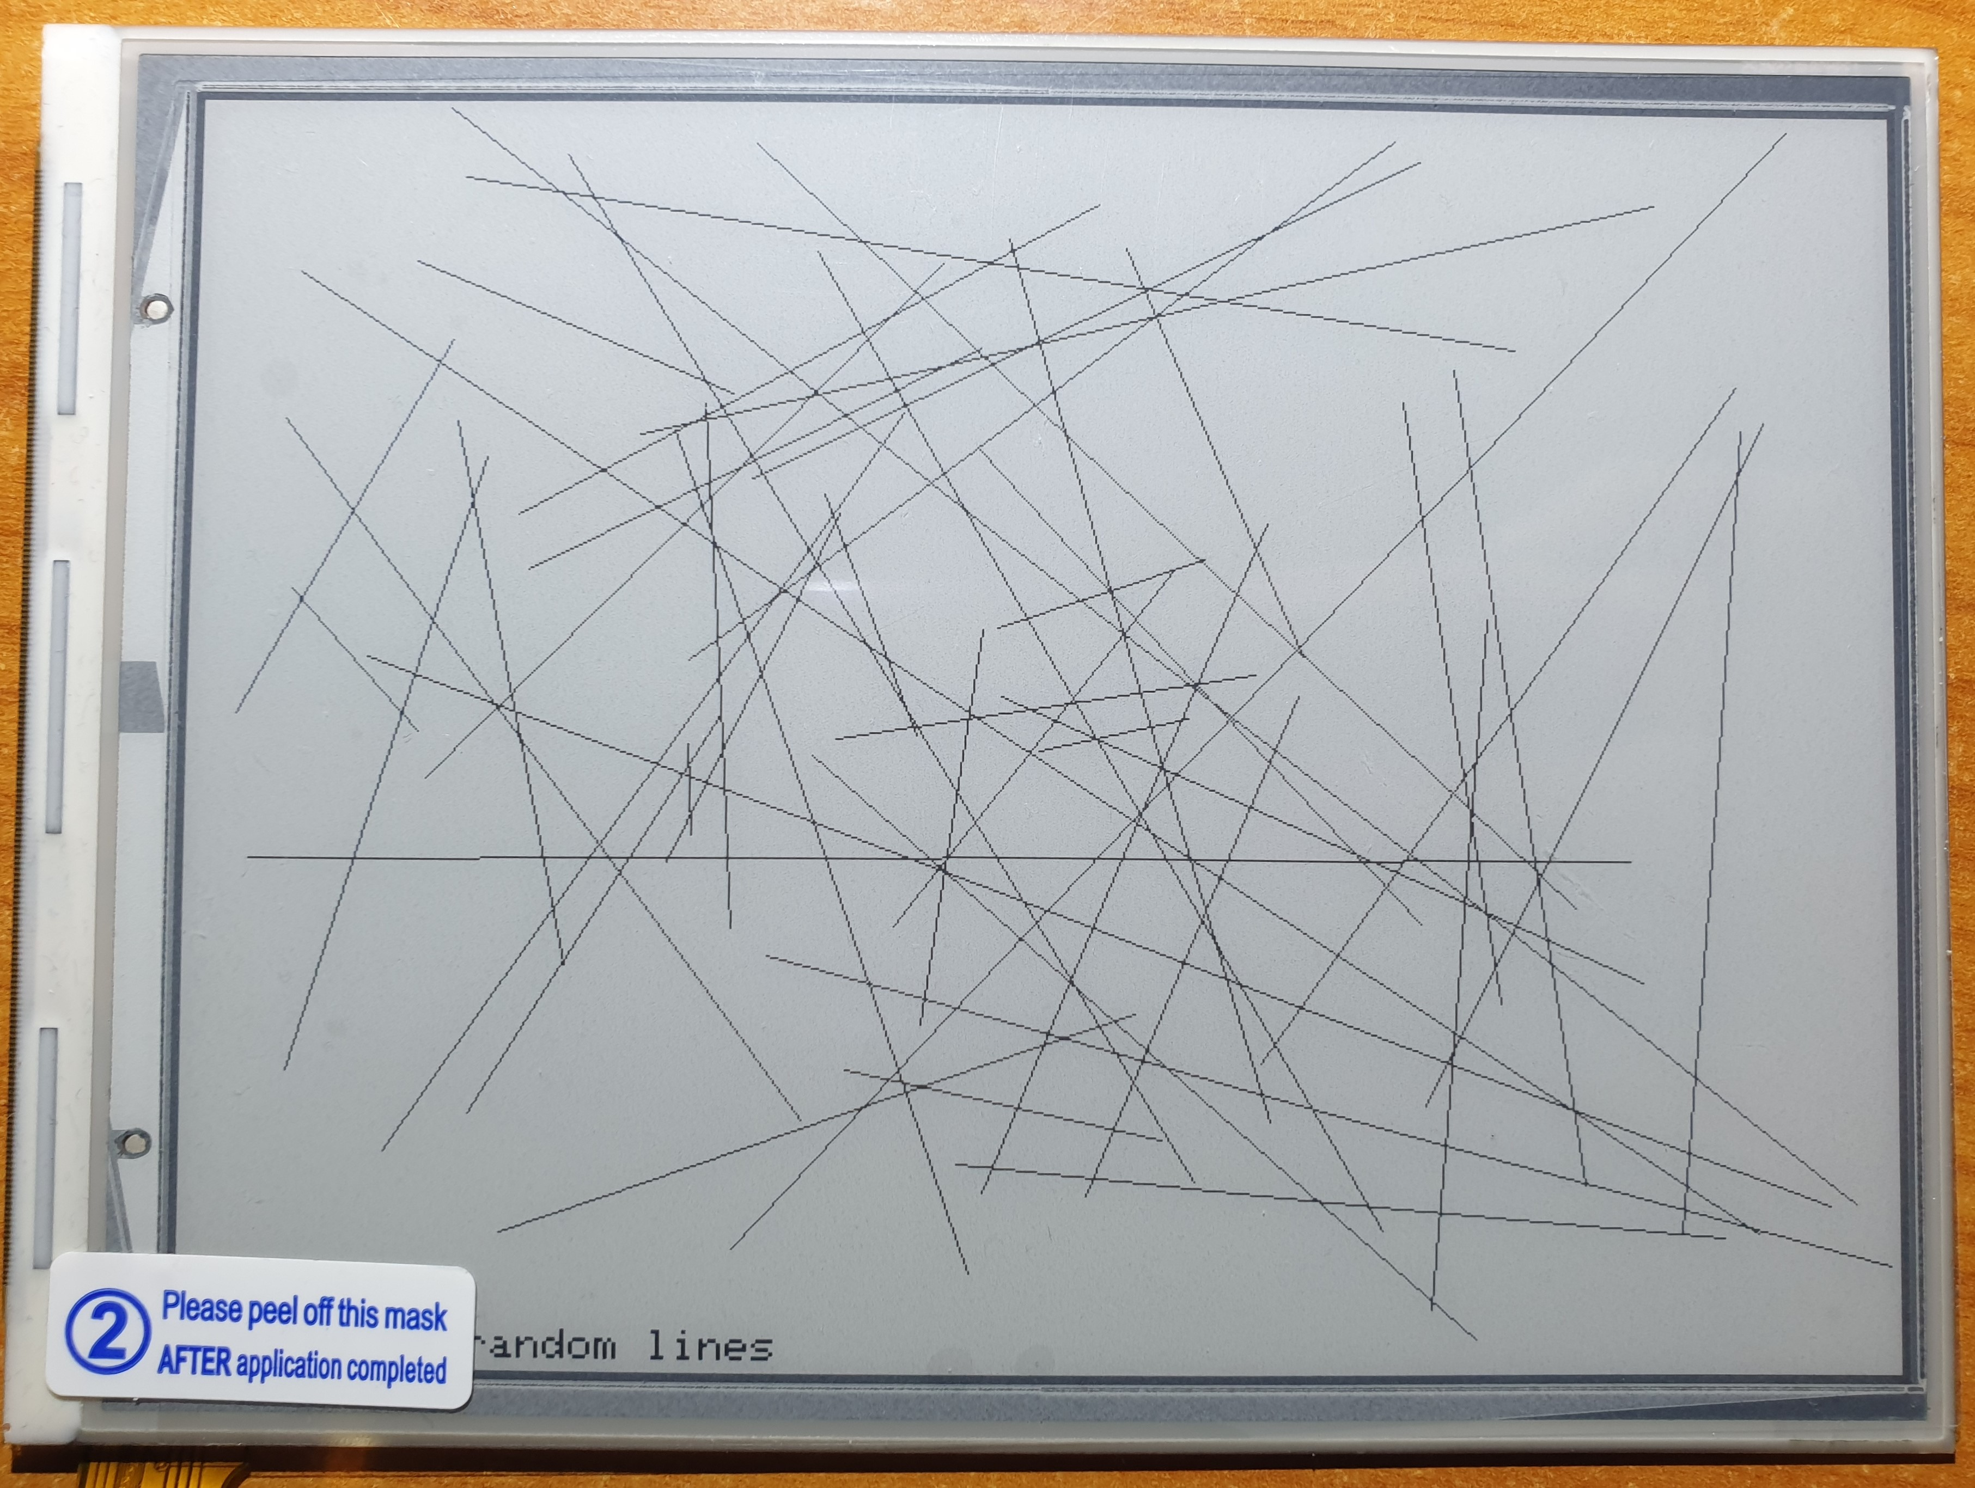

**Slika 4.19.** Slika na panelu nakon prepravke sekvence i programskog koda

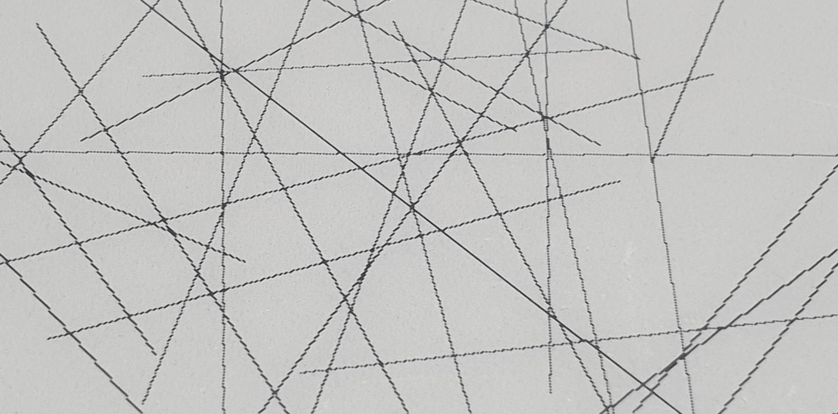

**Slika 4.20.** na panelu nakon prepravke sekvence i programskog koda (oštrina slike i pojedinih piksela)

Za svaku i najmanju promjenu slike na panelu, potrebno je izvršiti sekvencu čišćenja koja traje oko jednu sekundu. Da bi se proces ubrzao, može se koristiti tzv. djelomično osvježavanje (engl. *Partial Update*). Ono radi na principu da se u memoriji stvore dvije memorije, jedna koja pamti ono što je trenutno na panelu i ona u koju se stavlja što se novo želi ispisati na panelu. Prilikom osvježavanja, šalje se samo razlika na panel za svaki piksel. Na ovaj način se može drastično ubrzati ispis, po cijenu kvalitete slike, jer se sa svakim novim osvježavanjem gubi kvaliteta slike (slika 4.21) i nakon određenog broja ovakvih osvježavanja, koji ovisi o faktorima poput temperature, kvalitete samog panela, sadržaja na zaslonu, mora se sve očistiti s zaslona i napraviti potpuno osvježavanje panela s čišćenjem.

## Izrada unutrašnje jedinice

### Problem s internim *RTC*-om ESP32 mikroupravljača

## Izrada vanjske jedinice

## Izrada senzora vjetra i sunčevog zračenja

## Grafičko sučelje unutrašnje jedinice

# REZULTATI

# ZAKLJUČAK

# LITERATURA

[1] <http://www.vrijeme.net/meteo-pojave/meteorologija-kao-znanost-clanak-9>, pristupljeno dana 29.6.2019.

[2] <http://www.radiosamobor.hr/2014/07/30/trazi-se-lokacija-i-motritelj-za-klimatolosku-postaju-u-samoboru/>, pristupljeno dana 29.6.2019.

[3] <https://scied.ucar.edu/weather-balloons>, autor UCAR, pristupljeno dana 29.6.2019.

[4] <https://hr.wikipedia.org/wiki/Meteorolo%C5%A1ka_postaja>, pristupljeno dana 29.6.2019.

[5] <https://meteo.hr/podaci.php?section=podaci_mjerenja&param=satelit>, pristupljeno dana 29.6.2019.

[6] <https://vrijeme.hr/satelit/MSG3-2000.jpg>, pristupljeno dana 29.6.2019.

[7] <https://www.ambientweather.com/amws5300.html>, pristupljeno dana 29.6.2019.

[8] <https://en.wikipedia.org/wiki/Amazon_Kindle#/media/File:Amazon_Kindle_-_Wikipedia.jpg>, pristupljeno dana 28.6.2019.

[9] <https://www.researchgate.net/figure/Working-principle-of-the-microcapsule-based-electrophoretic-display_fig2_324179552>, pristupljeno dana 28.6.2019.

[10] <https://pihw.files.wordpress.com/2013/05/2013-05-11-10-00-49.jpg>, pristupljeno dana 28.6.2019.

[11] <https://www.researchgate.net/figure/Schematic-displays-of-electrowetting-working-principle-and-device-structure-a-In-an_fig2_316238641>, pristupljeno dana 28.6.2019.

[12] <https://www.waveshare.com/4.3inch-e-paper.htm>, pristupljeno dana 28.6.2019.

[13] <https://www.waveshare.com/7.5inch-e-Paper-HAT.htm>, pristupljeno dana 28.6.2019.

[14] <https://www.waveshare.com/6inch-e-Paper-HAT.htm>, pristupljeno dana 28.6.2019.

[15] <https://www.indiamart.com/proddetail/esp8266-wifi-module-18795392230.html>, pristupljeno dana 28.6.2019.

[16] <https://store.arduino.cc/arduino-ethernet-shield-without-poe-module>, pristupljeno dana 28.6.2019.

[17] <https://www.st.com/en/evaluation-tools/nucleo-l053r8.html>, pristupljeno dana 25.9.2021.

[18] <https://www.elecrow.com/esp32-wrover-i-4mb-spi-flash-4mb-psram-wifi-bt-ble-mcu-module.html>, pristupljeno dana 25.9.2021.

[19] <https://www.espressif.com/sites/default/files/documentation/esp32_datasheet_en.pdf>, pristupljeno dana 25.9.2021.

[20] <https://www.st.com/resource/en/datasheet/stm32l073v8.pdf>, pristupljeno dana 25.9.2021.

[21] <https://morioh.com/p/1a072d5dc8d6>, pristupljeno dana 25.9.2021.

[22] <https://tech.memoryimprintstudio.com/arduino-with-a-lgdp4535-tft-lcd-touch-screen/>, pristupljeno dana 25.9.2021.

[23] <https://www.newhavendisplay.com/app_notes/TPcompare.pdf>, pristupljeno dana 25.9.2021.

[24] <https://www.researchgate.net/figure/Resistive-touchscreen-Source-http-wwwtcide_fig54_321527129>, pristupljeno dana 25.9.2021.

[25] <https://www.embedded.com/getting-in-touch-with-capacitance-sensor-algorithms/>, pristupljeno dana 25.9.2021.

[26] <https://www.peetbros.com/shop/category.aspx?catid=35>, pristupljeno dana 25.9.2021.

[27] <https://e-radionica.com/hr/bme680-breakout-made-by-e-radionica.html>, pristupljeno dana 25.9.2021.

[28] <https://e-radionica.com/hr/senzor-kvalitete-zraka-sgp30-2-5k-made-by-e-radionica-com.html>, pristupljeno dana 25.9.2021.

[29] <https://e-radionica.com/hr/433mhz-rf-odasiljac-i-prijemnik.html>, pristupljeno dana 25.9.2021.

[30] <https://www.thethingsnetwork.org/docs/lorawan/limitations/>, pristupljeno dana 25.9.2021.

[31] <https://e-radionica.com/hr/2-4ghz-nrf24l01-odasiljac-prijemnik-s-pojacalom-antenom.html>, pristupljeno dana 25.9.2021.

[32] <https://eneloop101.com/wp-content/uploads/2017/02/HR-3UTGB.pdf>, pristupljeno dana 25.9.2021.

[33] <https://www.powerstream.com/p/us18650vtc5-vtc5.pdf>, pristupljeno dana 25.9.2021.

[34] <https://e-radionica.com/hr/18650-baterija-samsung-inr18650-29e-2900mah.html>, pristupljeno dana 25.9.2021.

[35] <https://dlnmh9ip6v2uc.cloudfront.net/datasheets/Prototyping/TP4056.pdf>, pristupljeno dana 25.9.2021.

[36] <http://essentialscrap.com/eink/electronics.html>, pristupljeno dana 28.6.2019.

[37] <https://cdn.hackaday.io/files/1603266859387584/ED060SC7-2.0.pdf>, pristupljeno dana 28.6.2019.

[38] <https://www.circuitvalley.com/2017/03/eink-e-ink-kindle-dispaly-clock-reuse-weather-monitor-temperature-eink-driver-arduino.html>, pristupljeno dana 28.6.2019.

# PRILOG

PRILOG 1

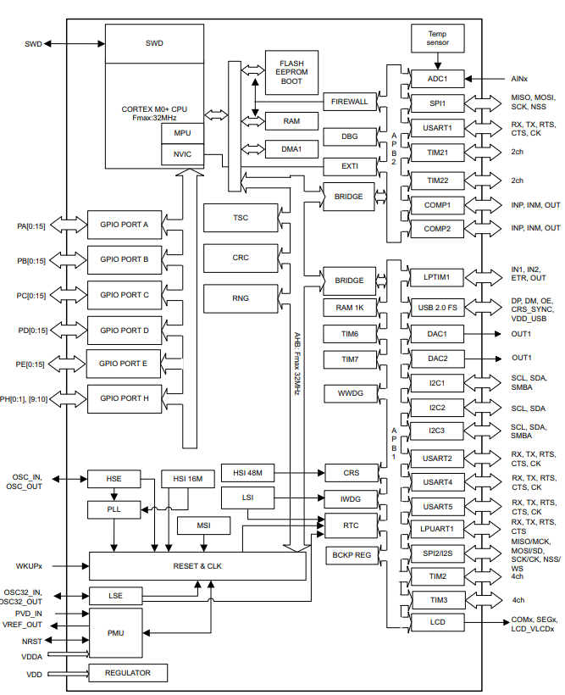

PRILOG 2

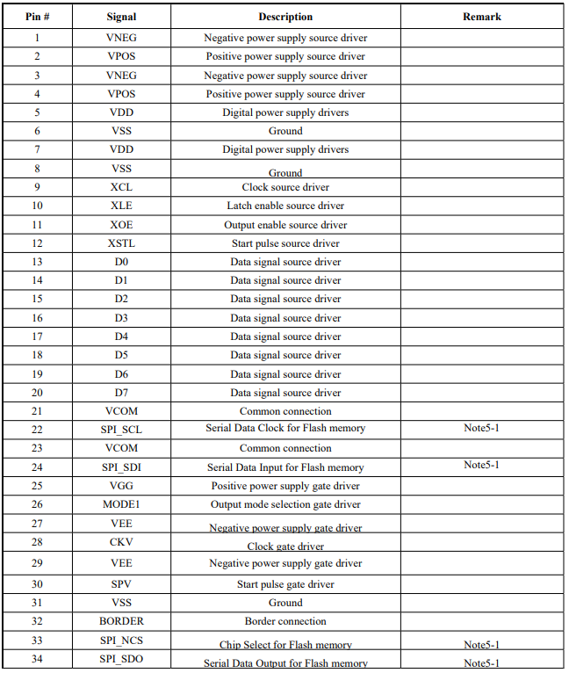

PRILOG 3

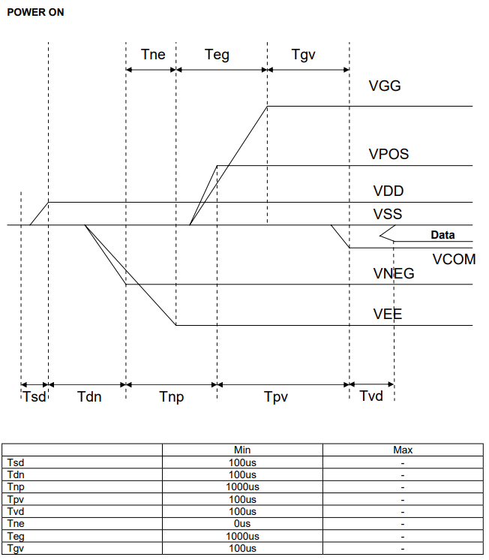

PRILOG 4

